Sumário
CONTABILIDADE 3
HISTÓRIA DA CONTABILIDADE 3
CONCEITO 3
Objeto, Objetivo e Finalidade da Contabilidade 4
A aplicação da Contabilidade 4
OS USUÁRIOS DA CONTABILIDADE 4
Para quem é mantida a Contabilidade 4
PESSOA FÍSICA - CPF 6
DECLARAÇÃO DE IMPOSTO DE RENDA 6
PESSOA JURÍDICA 8
Nacional da Pessoa Jurídica (CNPJ) 8
EMPRESAS 9
NOME EMPRESARIAL E NOME FANTASIA 11
EMPRESAS ME E EPP 12
SIMPLES FEDERAL 13
DOCUMENTOS 15
Fatura 15
EXPRESSÕES 17
PATRIMÔNIO 19
PATRIMÔNIO 19
ATIVO E PASSIVO 21
ATIVO 21
PASSIVO 21
PATRIMÔNIO LÍQUIDO 23
BALANÇO PATRIMONIAL 25
Requisitos para o balanço Patrimonial 25
FONTES DE PATRIMÔNIO LÍQUIDO 27
FATO CONTÁBIL – ORIGEM E APLICAÇÃO 28
FATO CONTÁBIL 30
Contas 30
DÉBITO E CRÉDITO 32
REPRESENTAÇÃO GRÁFICA DAS CONTAS 34
PLANO DE CONTAS 36
MODELO DE PLANO DE CONTAS 37
PARTIDAS DOBRADAS 39
ESCRITURAÇÃO 39
LANÇAMENTO CONTÁBIL 42
LANÇAMENTO CONTÁBIL – MECANISMO DO DÉBITO E DO CRÉDITO 42
Passos Para Se Efetuar Um Lançamento. 42
Funções do Lançamento 42
Função Histórica 43
Função Monetária 43
Elementos 43
MODELOS DE LANÇAMENTOS 44
RAZONETES 46
LANÇAMENTOS E RAZONETES 48
Fatos contábeis: 48
Lançamentos: 48
Razonetes 48
BALANCETE DE VERIFICAÇÃO 51
CONTAS DE RESULTADO 53
RECEITA 55
GASTOS 57
DESPESAS 58
CUSTOS 60
APURAÇÃO DE CUSTOS (CUSTEIO) 62
CUSTO DAS MERCADORIAS VENDIDAS – CMV 63
MÉTODO PEPS 64
UEPS 67
CUSTO MÉDIO PONDERADO 69

CONTABILIDADE
Contabilidade é a ciência que estuda e interpreta os registros dos fenômenos que afetam o patrimônio de uma entidade. O nome deriva do uso das contas contábeis. De acordo com a doutrina oficial brasileira (organizada pelo Conselho Federal de Contabilidade), a contabilidade é uma ciência social, da mesma forma que a Economia e a Administração (esta por vezes considerada um ramo da Sociologia). Mas é comum autores refutarem essa condição científica, colocando-a como técnica ou arte. Nessas acepções alternativas, por exemplo, há quem a defina numa conotação tradicionalmente jurídica, como a arte de organizar os livros comerciais ou de escriturar contas.

HISTÓRIA DA CONTABILIDADE
A Contabilidade existe desde os primórdios da civilização e, durante um longo período, foi tida como a arte da escrituração mercantil.
Utilizava técnicas específicas, que se foram aperfeiçoando e especializando, sendo algumas delas aplicadas até hoje.
Não obstante a origem milenar da contabilidade, identificada por historiadores como praticada em tempos remotos da civilização, embora de forma rudimentar e não sistematizada.
O homem enriquecia, e isso impunha o estabelecimento de técnicas para controlar e preservar os seus bens. Aí se inicia a história da contabilidade, que segundo historiadores e estudiosos, se divide em quatro períodos:
CONTABILIDADE DO MUNDO ANTIGO - período que se inicia com a civilização do homem e vai até 1202 da Era Cristã, quando apareceu o Liber Abaci , da autoria de Leonardo Pisano.
CONTABILIDADE DO MUNDO MEDIEVAL - período que vai de 1202 da Era Cristã até 1494, quando apareceu o Tratactus de Computis et Scripturis (Contabilidade por Partidas Dobradas) de Frei Luca Paciolo, publicado em 1494, enfatizando que à teoria contábil do débito e do crédito corresponde à teoria dos números positivos e negativos, obra que contribuiu para inserir a contabilidade entre os ramos do conhecimento humano.
CONTABILIDADE DO MUNDO MODERNO - período que vai de 1494 até 1840, com o aparecimento da Obra "La Contabilità Applicatta alle Amministrazioni Private e Pubbliche" , da autoria de Franscesco Villa, premiada pelo governo da Áustria. Obra marcante na história da Contabilidade.
CONTABILIDADE DO MUNDO CIENTÍFICO - período que se inicia em 1840 e continua até os dias de hoje.

CONCEITO
A Contabilidade é um instrumento que fornece um número muito de grande de informações úteis, para a tomada de decisões dentro e fora da empresa. Ela é muita antiga e sempre existiu para auxiliar as pessoas a tomarem decisões. Com o passar do tempo as autoridades governamentais, principalmente aquelas que tem a incumbência de propiciar arrecadação de tributos, começaram a utilizar-se dela para aumentar a arrecadação e torná-la obrigatória para a todas as empresas e pessoas físicas, quando seu movimento ultrapassar a limites estabelecidos pela Secretaria da Receita Federal.
É bom lembrar que a contabilidade não deve ser feita unicamente para atender a exigência do fisco e sim, para que ela sirva de instrumento seguro e confiável para o administrador tomar decisões.
A contabilidade tem a incumbência de registrar todas as operações da empresa, as quais, em certo momento, devem ser tabuladas e quantificadas monetariamente, para que em seguida, sejam elaborados os respectivos relatórios contábeis que são entregues aos interessados em conhecer a situação da empresa. Esses interessados, por meio dos relatórios contábeis, recordam os fatos acontecidos, analisam os resultados obtidos , as causas que levaram àqueles resultados e tomam decisões em relação ao futuro. Portando, a contabilidade é um instrumento retrospectivo para a tomada de decisões futuras.
Segundo o IBRACON, a contabilidade é, objetivamente, um sistema de informação e avaliação, destinado a prover seus usuários com demonstrações e análises de natureza econômica, financeira, física e de produtividade, com relação à entidade objeto de contabilização.

Objeto, Objetivo e Finalidade da Contabilidade
A contabilidade tem como objeto o Patrimônio das Entidades econômico-administrativas, seu objetivo é permitir o estudo e o controle dos fatos decorrentes da gestão do patrimônio dessas entidades com a finalidade de propiciar a obtenção de informações econômicas e financeiras acerca da entidade.

A aplicação da Contabilidade
A Contabilidade pode ser estudada de modo geral (para todas as empresas) ou em particular (aplicada em certo ramo de atividade ou setor da economia). Assim, no estudo da Contabilidade podemos enfocar, dentre outros, os seguintes ramos:
- Contabilidade Comercial e de Serviços;
- Contabilidade Industrial;
- Contabilidade Bancária;
- Contabilidade Hospitalar;
- Contabilidade Pública;
- Contabilidade Agropecuária;
- Contabilidade Securitária;
- Contabilidade de Transporte (rodoviário, marítimo, aéreo);
- Contabilidade das Pessoas Físicas -Atividade Rural — Movimento > R$.54.000,00 anual;
- Contabilidade de Autônomos — Livro Caixa.

OS USUÁRIOS DA CONTABILIDADE
Compreendem todas as pessoas físicas e jurídicas que, direta ou indiretamente, tenham interesse na avaliação da situação e do desenvolvimento da entidade, como titulares (empresas individuais), sócios acionistas, administradores, governo (fisco), fornecedores, bancos, etc.

Para quem é mantida a Contabilidade
A Contabilidade pode ser feita para uma Pessoa Física ou Pessoa Jurídica. Considera-se pessoa, juridicamente falando, todo o ser capaz de direitos e obrigações.
Pessoa Física - é a pessoa natural, é todo o ser humano, é todo indivíduo. A existência da pessoa física termina com a morte.
Pessoa Jurídica - é a união de indivíduos que, através de um contrato reconhecido por lei, formam uma nova pessoa, com personalidade distinta da de seus membros. São as chamadas Entidades Econômico-administrativas, que caracterizam-se como organizações que reúnem os seguintes elementos: pessoas, patrimônio, titular, capital, ação administrativa e fim determinado.
Quanto ao fim a que se destinam, as entidades econômico-administrativas podem ser assim classificadas:
Entidades com fins lucrativos – chamadas empresas, que visam lucros para preservar e/ou aumentar o seu patrimônio líquido. Exemplo: empresas comerciais, industriais, de serviços, agrícolas, etc.
Entidades com fim sócio-econômico – intituladas instituições, visam atingir superávit que reverterá em benefício de seus integrantes. Exemplo: associações de classe, clubes sociais, etc.
Entidades com fins sociais – também chamadas instituições, que têm por obrigação atender às necessidades da coletividade a que pertencem. Exemplo: a União, os Estados e os Municípios.

Aula Prática 01
1. A contabilidade é considerada uma ciência?
( )Sim ( )Não
2. A contabilidade estuda os métodos de cálculo e registro da movimentação financeira de uma empresa.
( )Afirmativa correta
( )Afirmativa incorreta
3. O principal objetivo da contabilidade é fornecer informações sobre o patrimônio da empresa.
( )Afirmativa correta
( )Afirmativa incorreta
4.Nos dias de hoje, a maioria das empresas realiza sua contabilidade:
( )Manualmente ( )Por meio de sistemas informatizados
5. Apresente ao seu professor.

Anotações

PESSOA FÍSICA - CPF
Este cadastro reúne dados pessoais e informações sobre suas contribuições. Uma vez cadastrada, a pessoa receberá um número de CPF que será sempre o mesmo por toda a sua vida.


Mesmo que você não precise declarar imposto de renda, você deverá entregar a Declaração Anual de Isento (DAI), obrigatória a todas as pessoas que estejam cadastradas no CPF e que ao longo do ano passado obtiveram rendimentos tributáveis de até R$ 13.968,00. O prazo de entrega da declaração começa em agosto e se estende até o final de novembro.
Criada em 1998, a declaração de isentos tem a finalidade de recadastrar todos os contribuintes inscritos no CPF, podendo assim, verificar eventuais pendências nos cadastros e excluir os números dos contribuintes que se mudaram para outro país, dos que faleceram e dos que possuem mais de um cadastro no sistema.
A declaração de isento pode ser feita online no site www.receita.fazenda.gov.br .
Documentos necessários para tirar o seu CPF:
1. Para fazer o CPF, é preciso ter idade mínima de 16 anos e levar os seguintes documentos:
2. RG original;
3. Título de Eleitor (ou protocolo em que conste o número de inscrição);
4. Comprovante de endereço.
A solicitação pode ser feita nos seguintes locais:
1. Banco do Brasil;
2. Caixa Econômica Federal;
3. Correio.

DECLARAÇÃO DE IMPOSTO DE RENDA
Para manter o CPF ativo é preciso que anualmente todos os cidadãos façam uma declaração à Receita Federal, baseada na renda obtida no ano anterior. Pessoas com renda anual maior que R$ 12.698,00 devem entregar a Declaração de Imposto de Renda de Pessoa Física (DIRPF), aquelas que têm renda menor que este valor devem entregar a Declaração Anual de Isento (DAI). Caso nenhuma declaração seja entregue no período de 2 anos, o CPF é cancelado.
Aula Prática 02
1.Toda pessoa física é obrigada a fazer sua contabilidade.
( )Afirmativa correta ( )Afirmativa incorreta
2.Qual o significado da sigla CPF?
______________________________________________________________________
3. Para uma situação cadastral regular do CPF, toda pessoa física deve entregar mensalmente a DIRPF ou a DAI.
( )Afirmativa correta
( )Afirmativa incorreta
4. No que diz respeito à regularidade da situação cadastral do CPF, toda pessoa física deve entregar a DIRPF ou a DAÍ anualmente.
( )Afirmativa correta ( )Afirmativa incorreta
5. O endereço do site para realizar a DIRPF e a DAÍ é:__________________________
6. Apresente ao seu professor.
Anotações

PESSOA JURÍDICA
É a entidade constituída por homens e bens, com vida, direitos, obrigações e patrimônio próprios. Podem ser de direito público (União, Unidades Federativas, Autarquias, etc.), ou de direito privado (sociedades civis, associações, etc.).

Nacional da Pessoa Jurídica (CNPJ)
O CNPJ é o cadastro administrado pela Receita Federal que registra as informações cadastrais das pessoas jurídicas e de algumas entidades não caracterizadas como tais.
O CNPJ substituiu o Cadastro Geral de Contribuintes do Ministério da Fazenda (CGC). Em decorrência disto os cartões CGC perderam a validade a partir de 01/07/99, não havendo, entretanto, modificação no número da inscrição.
A partir de 01/11/2002, os cartões CNPJ perderam sua validade e, portanto, não estão sendo mais emitidos. Com a extinção do Cartão CNPJ, a comprovação da condição de inscrito passará a ser feita mediante consulta neste site www.receita.fazenda.gov.br (opção "Emissão de Comprovante de Inscrição e de Situação Cadastral)
Pessoa Jurídica – É uma entidade constituída por pessoas e bens, com vida, direitos, obrigação e patrimônios próprios. Podem ser de direito público (União, Unidades Federativas, Autarquias, etc.) ou de direito privado (sociedades civis, associações, etc.), ou de direito privado (sociedades civis, associações, etc.) ou seja, toda firma, empresa, sociedade ou instituição é uma pessoa jurídica.
Aula Prática 03
1.Toda empresa, sociedade ou instituição é uma pessoa jurídica.
( )Afirmativa correta
( )Afirmativa incorreta
2.Toda pessoa jurídica é obrigada a fazer sua contabilidade.
( )Afirmativa correta
( )Afirmativa incorreta
3.Qual o significado da sigla CNPJ?
______________________________________________________________________
4.Para consultar a situação cadastral de alguma empresa, basta informar o nº de CNPJ desejado através do site:___________________________________________________
5. O CNPJ substitui o Cadastro Geral de Contribuintes do Ministério da Fazenda, antigo (_______________).
6 Apresente ao seu professor.
Anotações

EMPRESAS
Uma empresa é uma actividade particular, pública, ou de economia mista, que produz e oferece bens e/ou serviços, com o objetivo de atender a alguma necessidade humana. O lucro, na visão moderna das empresas é consequencia do processo produtivo e o retorno esperado pelos investidores. As empresas de titularidade do Poder Público têm a finalidade de obter rentabilidade social. As empresas podem ser individuais ou coletivas, dependendo do número de sócios que as compõem.
Empresa pública são empresas cridas pelo governo federal, estadual ou municipal, exemplo: CEF – Caixa Econômica Federal e Correios.
Empresa privada é aquela que não é do poder do Estado, ou seja, seu dono/criador possui todos os direitos sobre ela.
O fato de se as empresas privadas progridem mais ou menos que as estatais são um dos pilares da discussão sobre o que já foi uma guerra entre o comunismo e o capitalismo.
Apesar de ser dono de uma empresa privada, a pessoa jurídica criadora da empresa ainda deve impostos ao Estado. Empresas mistas são empresas constituídas com capital do governo e de particulares ao mesmo tempo, exemplo: Petrobrás, Banco do Brasil S/A.
As empresas ainda são classificadas quanto ao seu porte, podendo ser Micro Empresa, Pequena Empresa ou Grande Empresa.
Junto ao nome da empresa você verá algumas siglas siglas como:
ME Micro empresa
EPP Empresa de pequeno porte
S/A Sociedade anônima
S/C Sociedade Civil
Ltda Limitada
Cia Companhia

Aula Prática 4
1. As empresas podem ser:
( )Públicas. ( )Privadas. ( )Mistas. ( )Todas acima

2. A ECT - Empresa Brasileira de Correio e Telégrafos(Correios) é uma empresa:
( )Pública. ( )Privada. ( )Mista.

3. Por ser constituída com capital do governo e de terceiros, a PETROBRAS é uma empresa:
( )Pública. ( )Privada. ( )Mista.

4. A INPROLINK é uma empresa:
( )Pública. ( )Privada. ( )Mista.

5. As empresas____________são constituídas com capital do governo e de particulares, as empresas______________são constituídas com capital de particulares e as empresas ________________com capital do governo.
6. Quanto ao porte, as empresas podem ser___________________, _________________ e ____________________.
7. Qual o significado das siglas: EPP__________________________________________________________________ ME___________________________________________________________________ S/C___________________________________________________________________
8. Apresente ao seu professor.
Anotações

NOME EMPRESARIAL E NOME FANTASIA
É importante saber qual a diferença entre nome fantasia e nome empresarial.
Razão Social: É o nome devidamente registrado sob o qual uma pessoa jurídica se individualiza e exerce suas atividades. A razão social diferencia-se do nome dado a um estabelecimento ou do nome comercial com que a empresa pode ser reconhecida junto ao público, o qual é conhecido como nome fantasia. Razão Social corresponde ao nome devidamente registrado e com qual a empresa responde sob todos seus atos.
Nome fantasia (nome comercial, nome de fachada) é a designação utilizada por uma instituição (empresa, associação etc), seja pública ou privada, sob a qual ela se torna conhecida do público. Esta denominação opõe-se à razão social, que é o nome utilizado perante os órgãos públicos de registro das pessoas jurídicas.
O nome fantasia pode ser formado a partir de palavras ou expressões oriundas da razão social, bem como pode ser criado a partir da criatividade do empresário e de sua assessoria de marketing. Igualmente, o nome fantasia pode ser a fonte para a elaboração da razão social.
De acordo com as regras de direito comercial, o registro de um nome fantasia é feito perante os órgãos de registro de marcas e patentes, sendo resguardado o direito à sua utilização ao primeiro que o registra.
O impacto do nome fantasia junto ao mercado consumidor justifica os altos investimentos que são feitos pelas grandes empresas. Muitos nomes, inclusive, conseguem virar sinômino do produto que vendem ou serviço que prestam, figura de linguagem conhecida como metonímia (marca pelo produto), tal como ocorre, por exemplo, na canção de "Gita (eu sou)", de Raul Seixas e Paulo Coelho, em que há referência aos "pegue e pague do mundo" para dizer "supermercado".
A utilização do nome de fantasia se dá em diversos momentos, desde a sua colocação na fachada do estabelecimento comercial até a sua aposição nos produtos fabricados, passando pela veiculação em material de publicidade.

Aula Prática 5
1. Corresponde ao nome devidamente registrado e com qual a empresa responde sob todos seus atos.
( ) Nome Fantasia ( ) Razão Social
2. Corresponde ao nome comercial, o nome de fachada no qual a empresa é conhecida perante ao público
( )Nome Fantasia ( )Razão Social
3. Coloque NF para Nome Fantasia e RS para Razão Social.
( )T.C. Oliveira Ltda ME
( )Trapos Modas
( )Bar do Dito
( )Benedito & Cia S/C Ltda
3. Apresente ao seu professor.

EMPRESAS ME E EPP
ME - Microempresa: pessoa jurídica que tenha auferido, no ano-calendário, receita bruta igual ou inferior a R$ 120.000,00 (cento e vinte mil reais);
EPP - Empresa de Pequeno Porte: pessoa jurídica que tenha auferido, no ano-calendário, receita bruta superior a R$ 120.000,00 (cento e vinte mil reais) e igual ou inferior a R$ 1.200.000,00 (um milhão e duzentos mil reais). Período Inferior a 12 Meses - Proporcionalidade
Para a pessoa jurídica que iniciar atividades na condição de optante pelo SIMPLES, os limites para a microempresa e para a empresa de pequeno porte serão proporcionais ao número de meses em que houver exercido atividade, desconsideradas as frações de meses.
Na hipótese do início de atividade no ano-calendário imediatamente anterior ao da opção, os valores limites definidos para microempresa e para empresa de pequeno porte serão, respectivamente, de R$ 10.000,00 (dez mil reais) e de R$ 100.000,00 (cem mil reais), multiplicados pelo número de meses de funcionamento naquele período, também desconsiderando as frações de meses.
Na hipótese de inicio de atividades no mês de dezembro, será considerado como limite proporcional o valor equivalente a R$ 10.000,00 (dez mil reais) e R$ 100.000,00 (cem mil reais), respectivamente, para microempresa e para empresa de pequeno porte.
As empresas que se enquadrarem deverão junto ao seu nome, adotar as expressões ME ou EPP conforme o enquadramento.

Aula Prática 06
1. Enquadra-se como EPP toda pessoa jurídica que tenha recebido, no ano-calendário, receita bruta:
( ) Superior a R$ 144.000,00 e inferior ou igual a R$ 1.200.000,00.
( ) Superior a R$ 120.000,00 e inferior ou igual a R$ 12.000.000,00.
( ) Superior a R$ 120.000,00 e inferior ou igual a R$ 1.200.000,00.
2. Enquadra-se como ME toda pessoa jurídica que tenha recebido, no ano-calendário, receita bruta.
( ) Inferior ou igual a R$ 122.000,00.
( ) Inferior ou igual a R$ 120.000,00.
( ) Inferior ou igual a R$ 244.000,00.
3. As empresas que se enquadrarem deverão junto ao seu nome, adotar as expressões ME ou EPP conforme o
enquadramento.
( ) Afirmativa correta
( ) Afirmativa incorreta
4. Apresente ao seu professor.

SIMPLES FEDERAL
O Simples (sistema integrado de pagamento de impostos e contribuições das microempresas e empresas de pequeno porte) é o nome fantasia dado ao sistema de tributação simplificada criado em 1996 através de medida provisória e convertida em Lei nº 9.317, de 1996 pelo governo do Brasil cujo objetivo é facilitar o recolhimento de contribuições das pequenas e médias empresas e como um incentivo fiscal.
O Simples Federal é o antigo simples, chamado assim por que unifica o pagamento de tributos federais: IRPJ, CSSL, COFINS e PIS e também o recolhimento do encargo trabalhista INSS, embora posteriormente alguns estados brasileiros passaram a criar leis para incluir o ICMS de seus estados junto ao Simples Federal.
O Sistema Integrado de Pagamento de Impostos e Contribuições das Microempresas e Empresas de Pequeno Porte (Simples) é um regime tributário diferenciado, simplificado e favorecido, aplicável às pessoas jurídicas consideradas como microempresas (ME) e empresas de pequeno porte (EPP), nos termos definidos na Lei no 9.317, de 1996, e alterações posteriores, estabelecido em cumprimento ao que determina o disposto no art. 179 da Constituição Federal de 1988. Constitui-se em uma forma simplificada e unificada de recolhimento de tributos, por meio da aplicação de percentuais favorecidos e progressivos, incidentes sobre uma única base de cálculo, a receita bruta.
Significado das siglas:
INSS Instituto Nacional do Seguro Social
PIS Programa de Integração Social
COFINS Contribuição para o Financiamento da Seguridade Social
CSLL Contribuição Social sobre o Lucro Líquido
IRPJ Imposto de Renda da Pessoa Jurídica
IRPJ Imposto de Renda Pessoa Jurídica
ICMS Imposto Sobre Circulação de Mercadorias e Serviços
ISS Imposto Sobre Serviços
IPI Imposto Sobre Produtos
O que se considera como microempresa (ME) para efeito do Simples?
Considera-se ME, para efeito do Simples, a pessoa jurídica que tenha auferido, no ano-calendário, receita bruta igual ou inferior a R$120.000,00 (cento e vinte mil reais).
O que se considera como empresa de pequeno porte (EPP) para efeito do Simples?
Considera-se EPP, para efeito do Simples, a pessoa jurídica que tenha auferido, no ano-calendário, receita bruta superior a R$120.000,00 (cento e vinte mil reais) e igual ou inferior a R$1.200.000,00 (um milhão e duzentos mil reais).
Só podem aderir ao Simples Federal as empresas com Receita Bruta Anual de até R$ 2.400.000,00 e estão vedadas as atividades de prestação de serviço, em sua grande maioria, o que representa quase 1 milhão de empresas.
As empresas que não podem optar pelo Simples têm que calcular os valores de, aproximadamente, dez tributos diferentes, informar dados em diversas declarações e fazer os pagamentos em datas diferentes. Quem pode optar, tem declarações e escrituração mais simplificada, mesmo assim fica sujeito a exigências estaduais e municipais.
É de escolha do empresário aderir ao Simples Federal.
O Simples poderá incluir o ICMS e/ou o ISS devido a microempresa e/ou empresa e pequeno porte, desde que o estado e/ou município em que esteja estabelecida venha a aderir ao Simples mediante convenio, ou seja, poder sofrer variações entre os estados e / ou municípios.
Aula Prática 07
1. O Simples Federal funciona como um incentivo fiscal exclusivo às pequenas e micros empresas.
( ) Afirmativa correta
( ) Afirmativa incorreta
2. O Simples Federal é um sistema unificado de pagamento de impostos.
( ) Afirmativa correta
( ) Afirmativa incorreta
3. Toda ME e EPP tem obrigação de aderir ao simples.
( ) Afirmativa correta
( ) Afirmativa incorreta
4. O Simples Federal é um sistema padrão, ou seja, não sofre diferenciações entre estados e municípios.
( ) Afirmativa correta
( ) Afirmativa incorreta
5. Escreva o significado de cada sigla: IRPJ:__________________________________________________________________ INSS:_________________________________________________________________ COFINS:______________________________________________________________ ICMS:_________________________________________________________________ IPI:___________________________________________________________________ PIS:___________________________________________________________________ CSLL:_________________________________________________________________ ISS:___________________________________________________________________
6. Apresente ao seu professor.
Anotações

DOCUMENTOS
Em direito, documento é um objeto corpóreo, resultado da atividade humana, que pelos vestígios de confiabilidade, representa, por si só, permanentemente, um fato idôneo. Institucionalmente, à informação singularizada, isto é, distinguível por um nome ou código, que trata de assunto específico, de natureza e interesse particular a uma instituição, de caráter sigiloso, estratégico ou que represente capital intelectual, enfim, plenamente integralizada aos bens intangíveis da instituição, dá-se o nome de documento.
Podem ser públicos (ou seja, emitidos por autoridade pública ou mediante procuração de autoridade pública - por exemplo, escritura pública de compra e venda emitida em cartório) ou privados (se emitidos por um particular, ou por autoridade pública fora de suas funções públicas ou atribuições, ou fora de sua competência).
Tanto documentos públicos quanto privados podem constituir prova de fato jurídico, ato jurídico ou de negócio jurídico.
O cheque é uma ordem de débito (ordem de pagamento à vista), em papel, do emitente para o Banco onde uma pessoa tem uma conta corrente para fazer um depósito à vista para pagar determinada quantia ao beneficiário.
Cheque - Um cheque é uma ordem de pagamento expedida contra um banco sobre fundos depositados na conta do emitente.
Notas - Ação (ou Acção em Portugal) é uma unidade de títulos emitidos por empresas de capital aberto, mas conhecida como Ações (ou Acções). Representam a menor fração do Capital Social destas empresas, ou seja, é o resultado da divisão do capital social em partes iguais. São negociados em bolsa de valores.
O investidor torna-se portanto, sócio da empresa da qual adquiriu ações, e os poderes a ele atribuídos, são limitados pelo tipo de ação que comprou e também pela quantidade de ações que possui.

Fatura
Duplicata - é o título de crédito extraído das faturas, no qual o comprador reconhece a exatidão das mesmas, e se compromete junto ao vendedor ou a sua ordem entregar a quantia devida. Há ainda a triplicata, que pode ser emitida no caso de extravio da duplicata. A duplicata funciona como uma Letra de câmbio, mas suas peculiaridades a tornaram uma instituição jurídica comercial de criação brasileira. Quando surgiu, era mais conhecida como contas assinadas.
As duplicatas devem ser escrituradas em um livro obrigatório chamado de Registro de Duplicatas.
Além de circular como uma letra de câmbio, a duplicata pode ser dada em garantia de operações de crédito bancário conhecidas como de Desconto de Títulos.
Triplicata – Documento que substitui uma duplicata que se perdeu ou extraviou.
Nota Fiscal - A nota fiscal é um documento fiscal no Brasil, que comprova a compra ou a venda de um determinado produto ou serviço e que tem por fim o recolhimento dos impostos referentes à circulação de bens e serviços. As notas fiscais podem ser mais complexas, como a nota fiscal do produtor, ou simplificada, como a nota fiscal do consumidor. Utilize-a corretamente e nunca tera problema nenhum com a justiça. A não utilização caracteriza sonegação fiscal.
Nota Promissória - Uma nota promissória é um titulo cambiário em que seu criador assume a obrigação direta e principal de pagar a soma constante no título. A nota promissória nada mais é do que uma promessa de pagamento.
A nota promissória é uma promessa de pagamento, para seu nascimento são necessárias duas partes, o emitente ou subscritor, criador da promissória no mundo jurídico, e o beneficiário ou tomador que é o credor do título.
Para exemplificar a constituição de uma nota promissória citamos a seguinte hipótese, Pedro empresta R$ 1.000,00 (mil reais) ao seu amigo Anderson, que por sua vez se compromete a efetuar o pagamento do empréstimo em trinta dias, assim sendo, emite uma nota promissória no valor do empréstimo onde o beneficiário é o Pedro, com vencimento para trinta dias da data.
Como nos demais títulos de crédito a nota promissória pode ser transferida a terceiro por endosso, bem como nela é possível a garantia do aval.
Recibo – Documento que comprova o pagamento de uma obrigação, ou recebimento de bens ou valores. Atesta quitação.
Aula Prática 08
Responda os exercícios abaixo e apresente-os ao seu professor
1. Documento que substitui a Duplicata em caso de extravio ou perda.
( )Promissória
( )Triplicata
( )Recibo
2. O cheque não é uma ordem de pagamento à vista.
( )Afirmativa correta ( )Afirmativa incorreta
3. Associe preenchendo com a letra correspondente.
A. Documento que substitui uma duplicata que se perdeu ou extraviou.
B. Títulos emitidos por empresas de capital aberto e que representam a menor fração do capital social destas empresas, negociado em bolsas de valores.
C. Documento que comprova o pagamento de uma obrigação, ou recebimento de bens ou valor.
D. Titulo de crédito nominativo pelo qual o comprador fica obrigado a pagar, em determinada data, a quantia correspondente à fatura de mercadoria vendida à prazo.
E. Promessa de pagamento
F. Documento que comprova a compra, para efeito de fiscalização, com indicação de preço unitário, total e global, bem como forma de pagamento e dados do vendedor e do comprador.
G. É uma ordem de pagamento à vista
H. Relação de mercadorias vendidas a uma pessoa ou firma.
( )Cheque
( )Ações
( )Fatura
( )Duplicata
( )Triplicata
( )Nota Fiscal
( )Promissória
( )Recibo

EXPRESSÕES
Além dos documentos, existem expressões, que de forma direta ou indireta, geram fatos e fatores que alimentam a contabilidade, conheça algumas dessas expressões.
Desconto de cheque – Forma de captação de capital de giro, adotado por grande parte das empresas, onde a empresa negocia com bancos os cheques “pré-datados” recebidos de seus clientes.
Cheque pré-datado (comumente chamado de "cheque-pré" ou simplesmente "pré-datado") é uma operação de crédito, não regulamentada pela lei do direito econômico que permite que um comprador pague de forma parcelada por um bem sendo adquirido. Este emite uma quantidade de cheques que totalize o valor do bem identificando em cada folha de cheque emitida a data para pagamento da parcela.O nome correto seria cheque pós-datado.
A alienação fiduciária é uma modalidade do direito de propriedade. É direito real, mas que está dentro do direito de propriedade. É modalidade de propriedade com a intenção de garantia. Como sabemos, não poderia haver direito real sem prévia estipulação em lei. Mas a alienação fiduciária está prevista, não no rol do artigo 1.223 do Código Civil Brasileiro, mas sim no artigo 1.361, dentro do Título sobre o Direito de Propriedade. Os legisladores acharam que seria redundante colocar a alienação fiduciária no elenco do artigo 1.223, porque já estaria elencada a propriedade e a alienação fiduciária é uma espécie, uma modalidade da propriedade.
No cotidiano, a alienação fiduciária acontece quando um comprador adquire um bem a crédito. O credor (ou seja, aquele que oferece o crédito) toma o próprio bem em garantia, de forma que o comprador fica impedido de negociar o bem com terceiros. No entanto, o comprador pode usufruir do bem. No Brasil, essa modalidade de crédito é comum na compra de veículos ou de imóveis. No caso de veículo, a alienação fica registrada no documento de posse do mesmo, e no caso de imóvel, é comum que a propriedade definitiva, atestada pela escritura, só seja transmitida após a liquidação da dívida. Em ambos os casos, o comprador fica impedido de negociar o bem antes da quitação da dívida, mas pode usufruir dele.
Fiança – É um ato de confiança que uma pessoa física ou jurídica, vem garantir o pagamento da obrigação assumida por outra pessoa, o devedor, no caso de a obrigação não for cumprida no tempo e nas condições previamente estabelecidas.
Insolvência – Perda da capacidade de solvência, ou seja, perda da capacidade de honrar seus compromissos financeiros.
Falência - é o ato de decretar o fim das atividades de uma empresa: o fim de uma empresa, de uma sociedade .
Diz-se que uma empresa se encontra em falência técnica quando o Passivo (dívidas) é superior ao Activo (patrimônio), ou seja, a Situação Líquida é negativa, é quando o comerciante não consegue mais pagar suas dividas.
Concordata - É um processo por meio do qual a Companhia confessa seu estado de desequilíbrio financeiro e solicita ao Poder Judiciário um prazo para o pagamento de seus dívidas.
O Juiz responsável pelo processo de concordata nomeia uma pessoa que será o Comissário da Concordata que efetuará o levantamento dos créditos existentes contra a Companhia, definindo, posteriormente, a forma de pagamento dos credores.
Pró-labore - é uma expressão latina que significa "pelo trabalho"; remuneração do trabalho realizado por sócio, gerente ou profissional.
Depreciação - Por depreciação devemos entender como sendo o custo decorrente do desgaste ou da obsolescência dos ativos imobilizados (máquinas, veículos, móveis, imóveis e instalações) da empresa. É o ato de desvalorizar pelo uso natural, pelo desgaste ou pela perda de valor de um determinado bem.
Em termos contábeis, o cálculo da depreciação deverá obedecer aos critérios determinados pelo governo, que estipula o prazo de 10 anos para depreciarmos as máquinas, 5 anos para veículos, 10 anos para móveis e 25 anos para os imóveis (o valor do terreno não é depreciável). Entretanto, no cálculo da depreciação o administrador poderá estabelecer fórmulas mais adequadas à realidade de sua empresa. Assim, um veículo, por exemplo, embora tenha uma vida útil de 5 anos ou mais, deverá ser depreciado em 5 anos no máximo, pois decorrido este prazo, estará completamente obsoleto.
Aula Prática 09
Responda os exercícios abaixo e apresente-os ao seu professor
1. Quando um determinado bem se desvaloriza, seja por desgaste ou pelo uso natural, chamamos este ato de:
( ) Falência ( ) Depreciação ( ) Promissória

2. Valores retirados pelos sócios de uma empresa em pagamento de serviços, por eles prestados à firma.
( ) Fiança ( ) Concordata ( ) Pro Labore

3. Perda da capacidade de honrar seus compromissos financeiros.
( ) Insolvência ( ) Falência ( ) Fiança
4. Associe preenchendo com a letra correspondente.
A. Acordo que o comerciante insolvente faz com a maioria ou a
totalidade de seus credores, pra evitar a declaração de sua falência.
B. Operações, onde o bem, objeto de compra , é entregue ao comprador, mas fica alienado ao financiador até a completa liquidação dos pagamentos.
C. É um ato de confiança que uma pessoa física ou jurídica, vem garantir o pagamento da obrigação assumida por outra pessoa.
D. Forma de captação de capital de giro.
E. Situação ou estado em que se encontra o comerciante que se torna impontual nos pagamentos de suas obrigações liquidas, certas e exigíveis; insolvência ou quebra.
F. Conta de despesa onde se registram os valores retirados pelos sócios de uma empresa em pagamento de serviços, por eles prestados a firma.
G. Perda da capacidade de honrar seus compromissos financeiros.
H. é um ato de desvalorizar pelo uso natural, pelo desgaste ou pela perda de valor de um determinado bem.
( )Pró Labore
( )Desconto de cheques
( )Alienação
( )Insolvência
( )Concordata
( )Falência
( )Fiança
( )Depreciação

5. Apresente ao seu professor.

PATRIMÔNIO
Em contabilidade e de acordo com a sua dimensão jurídica, o patrimônio de uma empresa são os bens, direitos e obrigações que uma empresa possui. O termo também se aplica, com o mesmo sentido, para as pessoas naturais.
O patrimônio como objeto científico da contabilidade, foi proposto pelos seguidores das correntes científicas do Patrimonialismo e do Neopatrimonialismo.
Em Direito, bem é um sinônimo de patrimônio.O inventário seria o primeiro procedimento jurídico para se levantar o patrimônio de uma pessoa (o segundo seria o Balanço Patrimonial, que incorpora os itens de inventário de uma sociedade mercantil, realizados periodicamente).
A palavra patrimônio contém dois vocábulos: pater e nomos. Pater significa, etimologicamente, o chefe de família e, em um sentido mais amplo, os nossos antepassados. Vincula-se, portanto, aos bens, haveres ou heranças por eles deixados e que podem ser de ordem material ou imaterial. Nomos significa, em grego, lei, usos e costumes relacionados à origem, tanto de uma família quanto de uma cidade.
Portanto, patrimônio está ligado ao contato permanente com as origens que fundaram uma sociedade e à ética de uma determinada comunidade. (Brandão, Carlos Antônio L. Da etimologia ao sentido de patrimônio. 6p..(mimeo)
O termo Patrimônio Cultural relaciona-se com a cultura e a memória de um povo, sendo os principais fatores de sua coesão e identidade, os responsáveis pelos liames que unem as pessoas em torno de uma noção comum de compartilhamento e identidade, noção básica para o senso de cidadania.
Bens - Na esfera privada, bem é tudo aquilo que pode ser propriedade de alguém, ou que é apto a constituir o seu patrimônio. Patrimônio é, assim, o conjunto de bens. Bem é todo valor que representa algo para a vida humana, de ordem material ou imaterial.
Bens Materiais ou Corpóreos (são coisas que tem existência material, as coisas que podem ser tocadas: um carro, uma casa). Em suma, são o objeto do direito;
Bens Imateriais ou Incorpóreos de existência abstrata (produção artística ou intelectual) Ou Seja, não tem coisa tangível e são relativos aos direitos que as pessoas físicas ou jurídicas têm sobre as coisas, sobre os produtos de seu intelecto ou contra outra pessoa, apresentando valor econômico, tais como: os direitos reais, obrigacionais, autorais, ponto comercial, clientela, etc
Direitos – Valores a serem recebidos de terceiros, por vendas a prazo ou qualquer outro valor de nossa propriedade que se encontra em posse de terceiros.
Exemplo: Aluguéis a receber, promissória a receber, duplicatas a receber, etc.
Obrigações – São dívidas ou compromissos de qualquer espécie ou natureza assumidos perante terceiros, ou bens de terceiros que se encontra em nossa posse (emprestado).
Exemplo: Aluguéis a pagar, salários, impostos, etc.

PATRIMÔNIO
O patrimônio é o conjunto de Bens, Direitos e Obrigações vinculados às entidades econômico-administrativas.
Em contabilidade o patrimônio se apresenta de três formas:
- Ativo,
- Passivo e
- Patrimônio Líquido.
Aula Prática 10
1. O patrimônio é um conjunto de bens, direitos e obrigações de uma pessoa(Jurídica ou física).
( )Afirmativa correta
( )Afirmativa incorreta
2. José Arlindo possui R$ 1.300,00 em duplicatas a pagar, portanto essas duplicatas são:
( )Bens ( )Direitos ( )Obrigações
3. Dinheiro, móveis e veículos são:
( )Bens ( )Direitos ( )Obrigações
4. Duplicatas a receber, promissórias a receber, aluguéis a receber são:
( )Bens ( )Direitos ( )Obrigações
5.Impostos a pagar, aluguel a pagar.
( )Bens ( )Direitos ( )Obrigações
6. Apresente ao seu professor.
Anotações

ATIVO E PASSIVO

ATIVO
O Ativo representa todos os Bens e os Direitos de uma entidade.
Exemplos: Dinheiro em Caixa ou em Bancos, Duplicatas a Receber, Estoque de Mercadorias, Móveis, Veículos, Imóveis, Máquinas, etc.

PASSIVO
O Passivo Exigível representa todas as obrigações financeiras que uma entidade tem para com terceiros. É tudo aquilo que a empresa deve. As dívidas que ela contraiu.
Exemplos: Fornecedores, Impostos a Pagar, Empréstimos contraídos, Juros a Pagar, enfim, obrigações diversas.
Representação gráfica
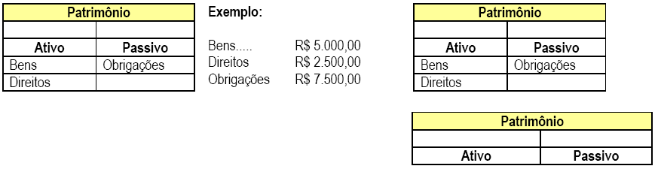

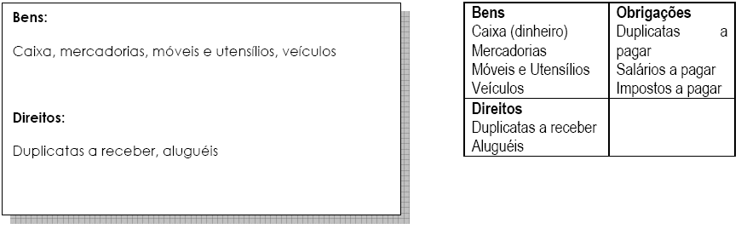

Aula Prática 11
Responda os exercícios abaixo e apresente-os ao seu professor
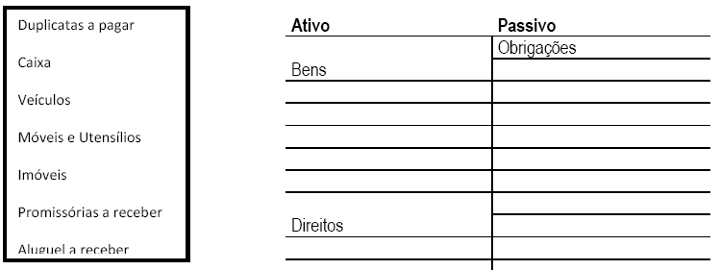
1. Complete separando os bens, direitos e obrigações dividindo entre passivo e ativo.

2. O Ativo corresponde a todos os bens e direitos da empresa.
( )Afirmativa correta
( )Afirmativa incorreta
3. A empresa “X” comprou 5 automóveis zero km e os pagou à vista. Esses novos automóveis farão parte do:
( )Ativo
( )Passivo
4. O pagamento de contas é uma obrigação da empresa, portanto pertence ao grupo do Ativo.
( )Afirmativa correta
( )Afirmativa incorreta
5. Apresente ao seu professor.
Anotações

PATRIMÔNIO LÍQUIDO
O Patrimônio Líquido representa os valores que os sócios ou acionistas, têm na empresa em um determinado momento. No balanço patrimonial, a diferença entre o valor dos ativos e dos passivos e resultados de exercícios futuros representa o PL (Patrimônio Líquido), que é o valor contábil pertencente aos sócios ou acionistas.
Patrimônio líquido = (Bens + Direitos) – (Obrigações)
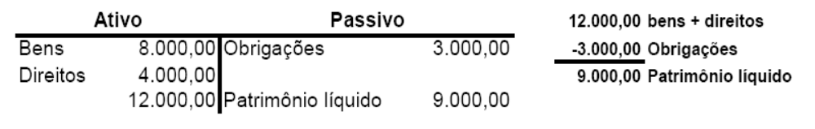
Exemplo 01

Exemplo 02
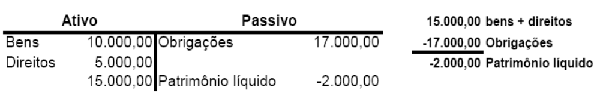

Exemplo 03
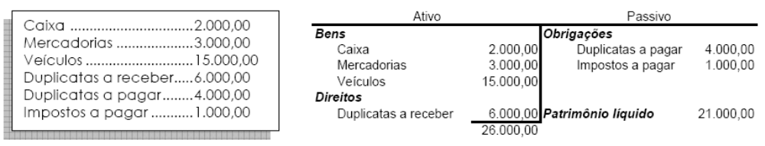

Analisado os exemplos podemos notar que o Patrimônio Líquido corresponde ao Ativo (Bens e Direitos) menos (-) o Passivo (obrigações)

Patrimônio líquido = Ativo – Passivo
(Bens + Direitos) - (obrigações)
Aula Prática 12
1. Se a empresa “X” tem R$ 40.000,00 em caixa, tem para receber R$ 20.000,00 e deve a terceiros R$ 5.000,00, quanto lhe resta?
R$_____________
2. Calcule o patrimônio liquido de cada empresa.
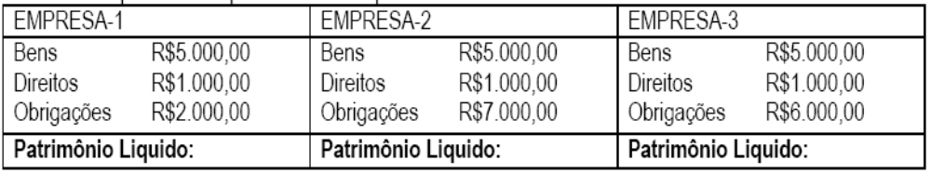

3. Calcule o patrimônio Liquido.

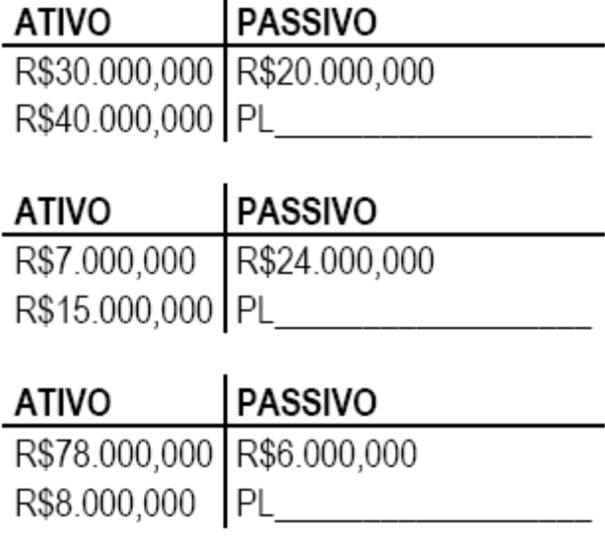

4. Apresente ao professor.
Anotações

BALANÇO PATRIMONIAL
Nas Ciências Sociais e no Direito, a palavra "balanço" decorre do equilíbrio ou da igualdade expresso nas seguintes fórmulas contábeis:
Ativo = Passivo + PL
Aplicações = Origens.
Parte-se da idéia de uma balança de dois pratos, onde sempre encontramos a igualdade. Mas em vez de se denominar balança, denomina-se balanço.
O termo patrimonial tem origem no patrimônio da empresa, ou seja, conjunto de bens, direitos e obrigações.
Juntando as duas partes, obtém-se o balanço patrimonial, equilíbrio do patrimônio, igualdade patrimonial. Em sentido amplo, o balanço evidencia a situação patrimonial da empresa em determinada data.
Em terminologia moderna em uso no Brasil, o Balanço é uma demonstração contábil que tem por finalidade apresentar a posição financeira e econômica de uma entidade (em geral uma empresa) em determinada data, representando, tanto uma posição estática (igualdade ou elementos de inventário) como dinâmica (equilíbrio ou elementos de gestão).
No Direito Privado, era chamado anteriormente pelo Código Comercial Brasileiro de "Balanço Geral". A partir da lei 6.404/76, o Balanço das companhias passou a ser denominado de "Balanço Patrimonial", procurando diferenciar essa Demonstração Contábil do "Balanço Financeiro", próprio das entidades sem fins lucrativos.
O Balanço apresenta os Ativos (bens e direitos) e Passivos (obrigações) e o Patrimônio Líquido, que é resultante da diferença entre o total de ativos e passivos.

Requisitos para o balanço Patrimonial
Alguns dados são fundamentais no momento da publicação. Entre eles, destacam-se a denominação da empresa, o título de cada demonstração financeira e a data do exercício social a que se refere. Para fins de comparabilidade na análise das Demonstrações Financeiras, elas deverão ser publicadas com a indicação dos valores correspondentes ao exercício social atual e imediatamente anterior. Portanto, as demonstrações conterão duas colunas: ano atual e ano anterior.
O balanço patrimonial é composto por duas partes: cabeçalho, um corpo e colunas comparativas.
O Cabeçalho deverá conter: Denominação da empresa Título da demonstração
Data de encerramento do balanço
O Corpo é constituído por duas colunas:
A da esquerda que chamamos de Ativo e a da direita, que chamamos de Passivo e Patrimônio líquido.
Exemplo:
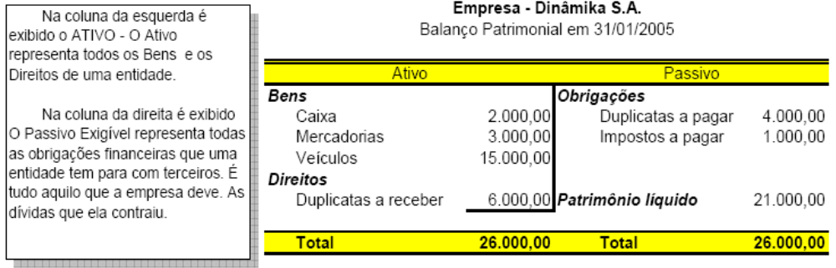
Aula Prática 13
1. Calcule o patrimônio líquido e os totais de ativo e passivo

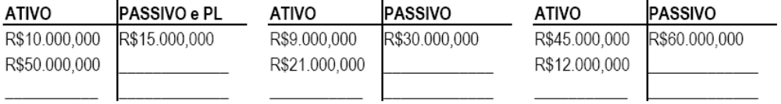

2. Se uma empresa possui um total de ativo no valor de 72.300,00 quanto deverá ser o total do Passivo+PL?
R$:________________
3. Preencha o quadro do Balanço Patrimonial com os dados fornecidos.

Ativo Passivo e PL
Bens | Obrigações
Direitos
 | Patrimônio Liquido:
TOTAL: | TOTAL:

Empresa – S.S.S. Silva ME

Balanço Patrimonial em 31/01/2004

*******************
Duplicatas a pagar 1.500,00
Caixa 30.000,00

4. Chama-se balanço Patrimonial devido ao equilíbrio entre as contas do ativo e do passivo+PL.
( )Afirmativa correta
( )Afirmativa incorreta
5. No Balanço Patrimonial o valor total do ativo sempre deverá ser igual ao total do passivo+ PL.
( )Afirmativa correta
( )Afirmativa incorreta
6. Apresente ao seu professor.

FONTES DE PATRIMÔNIO LÍQUIDO
Como vimos na lição anterior, o Patrimônio líquido pode ser definido, basicamente, como a diferença entre o valor do ativo e do passivo, mas ele não se resume apenas nisso. O Patrimônio líquido de uma entidade pode ser proveniente das seguintes fontes: Investimentos, lucros e reservas.
O Patrimônio líquido compreende os créditos que os proprietários, sócios ou acionistas têm com a entidade, seja o capital que cada um injetou na empresa, ou os lucros e/ou prejuízos a serem distribuídos ou suportados pelos mesmos, bem como as reservas de capital, ou seja, partes dos lucros que são retiradas (reservas) para determinados fins.
O Capital é a principal fonte do patrimônio Liquido, pois representa a soma de todos os valores que o proprietário, ou sócios, investiam (colocaram) na empresa.
Exemplo:
Diversas pessoas resolvem fundar um sociedade anônima (empresa), denomindado Manolos S.A. Somando os valores que cada um investiu a empresa iniciou com um capital integralizado em dinheiro no valor de R$ 50.000,00.
Veja com ficaria o balanço patrimonial até aqui:
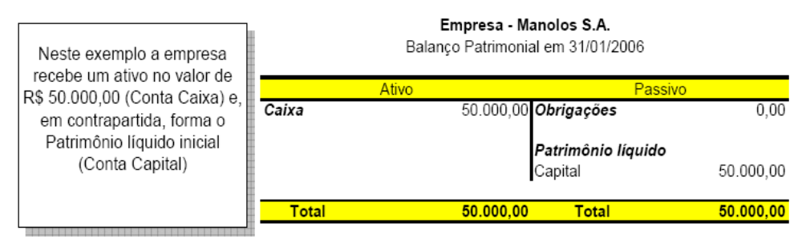

O objetivo de toda empresa é transformar o valor investido em lucro.
Aula Prática 14
1. O capital injetado na empresa no momento de sua fundação não faz parte do patrimônio liquido.
( )Afirmativa correta
( )Afirmativa incorreta
2. O principal objetivo das empresas é o lucro.
( )Afirmativa correta
( )Afirmativa incorreta
3. As reservas de capital correspondem as partes dos lucros que são retiradas para determinados fins.
( )Afirmativa correta
( )Afirmativa incorreta
4. Apresente ao seu professor.

FATO CONTÁBIL – ORIGEM E APLICAÇÃO
Fato contábil é aquele que provoca modificação no Patrimônio da entidade, sendo, por isso, objeto de contabilização através de conta patrimonial ou conta de resultado, podendo ou não alterar o Patrimônio Líquido. Para que seja considerado um fato contábil é necessário agregar um valor monetário ao fato.
Exemplos:
Aquisição (compra) de veículo para a empresa.
É um fato contábil, pois se trata de um fato envolvendo valor monetário da empresa.
Pagamento da conta de luz da empresa.
É fato contábil, pois se trata de um fato envolvendo valor monetário da empresa.
Reunião entre os diretores da empresa.
Não é um fato contábil, pois não se trata de um fato envolvendo valor monetário.
Todo fato contábil é sempre duplo, ou seja, necessita, obrigatoriamente, ter uma origem e uma aplicação.
Origem: Define de onde está saindo, ou seja, de onde vem o valor monetário utilizado na aplicação do fato contábil.
Aplicação: Corresponde aos bens e demais recursos adquiridos pela empresa.
Exemplo 01:
Fato Contábil: Aquisição de uma mesa no valor de R$ 200,00 pago com dinheiro do caixa da empresa.
Origem: Caixa
Aplicação: Mesa
Exemplo 02:
Fato contábil: Recebimento de duplicatas no valor de R$ 3.400,00 depositado no Banco do Brasil.
Origem: Duplicatas
Aplicação: Banco do Brasil
Exemplo 03:
Fato Contábil: Aquisição e um veículo 0 Km, pago a vista, com cheque do Banco do Brasil, no valor de R$ 23.000,00
Origem: Banco do Brasil
Aplicação: Veículo
Exemplo 04:
Fato Contábil: Pagamento de R$ 18.000,00 em salários dos empregados, com dinheiro do caixa.
Origem: Caixa
Aplicação: Pagamento de Salários
Aula Prática 15
1. Para que seja considerado um fato contábil é necessário agregar um valor monetário ao fato?
( )Sim ( )Não
2. Nem todo fato contábil possui uma origem e uma aplicação.
( )Afirmativa correta
( )Afirmativa incorreta
3.Assinale as alternativas que realmente exercem um fato contábil.
( )Aquisição de um automóvel no valor de R$21.000,00.
( )Pagamento de R$13.000,00 pela festa de confraternização aos funcionários no final do ano.
( )Contratação de um especialista em contabilidade.
( )Pagamento de R$7.200,00 pelos serviços prestados pelo especialista em contabilidade.
( )Pagamento da 1º parcela do 13º salário dos funcionários no valor de R$45.000,00.
( )Recebimento de uma duplicata no valor de R$1.500,00.
4. Analise os fatos contábeis e defina a origem e a aplicação de cada um:
A) Aquisição de um trator, pago à vista, com cheque do banco ABC S/A no valor de R$75.000,00, isento de impostos.
>>Origem:__________________
>>Aplicação:________________
B) Fato contábil: Recebimento de R$
9.000,00 da empresa Trapos ME, colocando o dinheiro no banco ABC S/A..
>>Origem:__________________
>>Aplicação:________________
C) Pagamento de impostos no valor de
R$560,00 com dinheiro do caixa.
>>Origem:__________________

5. Apresente ao seu professor.
>>Aplicação:_________________
D)Fato contábil: Pagamento de aluguel
no valor de R$900,00com dinheiro do caixa.
>>Origem:__________________
>>Aplicação:_________________

FATO CONTÁBIL

Contas
Segundo a técnica contábil, "Conta" é a representação gráfica de débitos e créditos de uma mesma natureza, reunidos sob um título representativo do valor de um Bem, um Direito, uma Obrigação, uma Receita ou uma Despesa. A representação gráfica de uma conta é denominada "Conta T ou Razonete", tendo a esquerda o "Débito", e a direita o "Crédito", conforme abaixo:
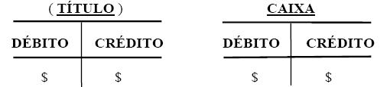
Exemplo: Todo dinheiro (em mãos) será representado pela conta Caixa.
Normalmente, as operações resultam em alterações no ativo, passivo e patrimônio líquido. Essas alterações são registradas em contas.
Contas: São nomes representativos de um bem, direito, obrigação, despesa ou uma receita. Criamos as contas de forma separada para cada tipo de conta, elemento ativo, passivo ou patrimônio líquido. Assim as contas serão diferenciadas por um nome, exemplo: Todo dinheiro (em dinheiro) será representado pela conta Caixa.
Representamos nas contas diversos elementos de características semelhantes em uma mesma conta. Exemplo:
- Cadeiras, mesas máquinas de somar e outros, como sendo da conta Móveis e Utensílios.
- Despesas pequenas e variadas sem necessidade de discriminação, recebe o nome de Despesas Diversas.
- Pagamentos em cheque, depósito em conta de banco da empresa podem fazer parte da conta Banco
- Valores a pagar e receber sem necessidade de descrição, são definidas respectivamente como Contas a Pagar e Contas a Receber.
Toda e movimentação financeira da empresa deve ser contabilizada e para isso deve estar presente no balanço patrimonial representado por um conta.
Aula Prática 16
1. Todo dinheiro em mão pode ser representado pela conta caixa.
( )Afirmativa Correta ( )Afirmativa Incorreta
2. Contas soa nomes representativos de um determinado bem, direito, obrigação despesa ou receita.
( )Afirmativa Correta ( )Afirmativa Incorreta
3. A empresa “A” comprou um apartamento no valor de R$70.000,00 e pagou à vista com dinheiro do caixa. Assinale a alternativa que melhor se enquadra com nome para as contas do lançamento acima.
( )Conta impostos e conta caixa.
( )Conta Móveis e conta banco.
( )Conta impostos e conta ABCDE S/A.
5. A empresa “C” vendeu um caminhão usado por R$45.000,00 e colocou o dinheiro no caixa. Assinale a alternativa que melhor se enquadra com nome para as contas do lançamento acima.
( )Conta veículos e conta caixa.
( )Conta caminhão usado e conta caixa.
( )Conta venda e conta caixa.
6. Apresente ao professor.
Anotações

DÉBITO E CRÉDITO
Na contabilidade as palavras débito e crédito são comuns. No dia a dia, débito é uma situação negativa, que é entendido como dívida e crédito como uma situação positiva, quando se tem a receber, isto é correto.
Para a contabilidade débito e crédito são de usados de forma contrária do conceito citado acima, ou seja, as contas de origem (contas de onde o dinheiro sai) são contas credoras, enquanto as aplicações (contas de onde o dinheiro entra) são contas devedoras.

É como se a “Conta Devedora” ficasse devendo algo à “Conta Credora”
Exemplo:
Fato: Compra de uma mesa no valor de R$ 150,00, pago com dinheiro do caixa. Aplicação: Mesa (entrou dinheiro na conta Móveis) – Conta Devedora
Origem: Caixa (Saiu dinheiro do caixa) – Conta Credora
A Conta Devedora vem sempre antes da Conta Credora.
Todo fato contábil é duplo, ou seja, toda conta credora possuirá, obrigatoriamente, uma conta devedora e vice-versa, ou melhor, para que haja qualquer aplicação deve sempre haver uma origem.
Exemplo:
Compra de um carro no valor de R$ 15.000,00, pago com dinheiro do caixa.
Conta devedora (aplicação): Veículos Caixa — Conta Caixa
Conta Credora (origem) Caixa Carro — Conta Veículos
Pagamento de Duplicatas no valor de R$ 500,00 pago com dinheiro do caixa.
Conta devedora (aplicação): Duplicatas a pagar Conta Duplicatas a pagar
Conta Credora (origem) Caixa Conta Caixa
Recebimento de duplicatas no valor de R$ 1.200,00, colocando o dinheiro no caixa.
Conta devedora (aplicação): Caixa Conta Duplicatas a receber
Conta Credora (origem) Caixa Conta Caixa
Aula Prática 17
1. Classifique as contas Credora e Devedora nos fatos contábeis.
A) Aquisição de um microcomputador no valor de R$ 3.000,00, pago com dinheiro do caixa.
>>Conta Devedora:__________________ Computador —Conta Equipamentos
>>Conta Credora:____________________ Caixa —conta caixa
B)Aquisição de um sofá no valor de R$700,00, pago com cheque do Banco ABC S/A.
>>Conta Devedora:__________________ Sofá — Conta Móveis e Utensilios
>>Conta Credora:____________________ Cheque—conta Banco ABC S/A
C)Pagamento de promissórias no valor de R$3.000,00, pago com cheque do Banco Tutu S/A.
>>Conta Devedora:__________________ Conta Promissórias a pagar
>>Conta Credora:____________________ Depósito—conta Banco Tutu S/A

D)Recebimento de duplicatas no valor de 15.400,00, depositando o dinheiro no Banco ABC S/A.
>>Conta Devedora:__________________ Conta duplicatas a receber
>>Conta Credora:____________________ Depósito—conta Banco ABC S/A
E)A empresa “X” comprou com cheque do banco ABCDE S/A uma mesa com 4 cadeiras.
>>Conta Devedora:__________________ Mesa c/ cadeiras—Conta Móveis e Utensilios
>>Conta Credora:____________________ conta Banco ABCDE S/A
F)A empresa “Y” quitou com dinheiro do caixa impostos a pagar no valor de R$620,00.
>>Conta Devedora:__________________ Conta caixa
>>Conta Credora:____________________ Conta Impostos a Pagar
2. Apresente ao seu professor.
Anotações

REPRESENTAÇÃO GRÁFICA DAS CONTAS
Como vimos, anteriormente, para cada um ou mais lançamentos de Débitro, haverá um ou mais lançamentos de Crédito de mesmo valor. Por conseqüência, a qualquer instante a soma dos “saldos devedores” deverá ser igual a soma dos “saldos credores”. Mensalmente, o balancete de verificação é levantado com o objetivo de verificar a exatidão dos lançamentos contábeis. O saldo de cada conta é apurado no “livro razão”, e, para representarmos graficamente a conta, adotamos o “razonete ou conta T”.
Livro Razão, é o principal agrupamento de registros contábeis de uma empresa que usa o método das partidas dobradas. Ele é composto pelo conjunto de contas contábeis e é um "índice" para todas as transações que ocorrem em uma companhia. É chamado de ferramenta de ordem sistemática, enquanto o livro Diário, seria a ferramenta contábil de ordem cronológica. Apesar de que hoje em dia a informática possibilita o uso de programas que fazem a contabilidade, facilitando as consultas e relatórios necessários.
Exemplo:
Pagamento de impostos no valor de R$ 23.000,00 com dinheiro do caixa.
Lançamento:
Data: São Paulo, 21 de Junho de 2006
Conta: Devedora: Impostos
Conta: Credora: Caixa
Histórico: Pagamento de impostos
Valor: R$ 23.000,00
Veja que foi efetuado o pagamento de impostos como dinheiro do caixa, assim, saiu dinheiro do caixa e foi para conta impostos. É como côo se a conta impostos, a partir de agora, estivesse devendo para conta caixa.
Exemplo de representação das contas em forma de tabelas:
Impostos
Data | Operação | Débito | Crédito | D/C | Saldo
21/06/2006 | a Caixa | 23.000,00 |  | D | 23.000,00
O valor de 23.000,00 foi debitado na conta Impostos, ou seja, é como se a conta impostos devesse os 23.000,00 à conta caixa.
Caixa
Data | Operação | Débito | Crédito | D/C | Saldo
21/06/2006 | de impostos |  | 23.000,00 | C | 23.000,00
Logo, a conta Caixa Creditou o valor, ou seja, é como se tivesse um crédito a receber da conta Impostos.
Exemplo de representação das contas em forma de razonetes:
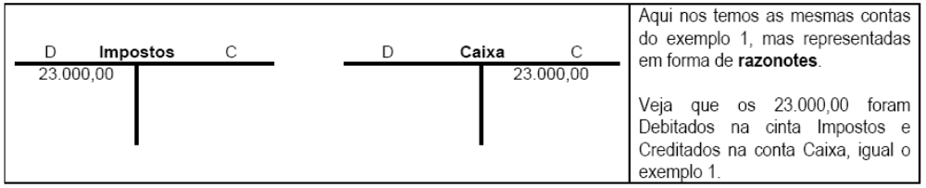

Historicamente, as entradas de débito são registradas no lado esquerdo e as entradas de crédito no lado direito. Em um modelo esquemático chamado no Brasil de "razonete", as contas são chamadas de contas T devido a sua semelhança com a letra T quando a conta está vazia, conforme vimos acima.
Aula Prática 18
21/06/2005 – Aquisição de um veiculo conforme Nota fiscal 8880, isento de impostos, à vista, pago em dinheiro do caixa no valor de R$ 35.000,00.
Data: São Paulo, 21 de Junho de 2005.
Conta Devedora: Veículos
Conta Credora: Caixa
Histórico: Aquisição de um veiculo, NF 8880.
Valor: R$23.000,00
- Utilizando os dados acima, preencha as tabelas conforme a explicação do exemplo 1 desta lição.
Conta - ________________

Data | Operações | Débito | Crédito | D/C | Saldo
21/06/2005
Conta - _________________

Data | Operações | Débito | Crédito | D/C | Saldo
___/___/__

2. Ainda com os mesmos dados, preencha os razonetes abaixo conforme a explicação do exemplo 2 desta lição.

D C D C

3. Apresente ao seu professor.
Anotações

PLANO DE CONTAS
O Plano de Contas é o instrumento que o profissional consulta quando vai fazer um lançamento contábil, pois indica qual conta deve ser debitada e qual conta deve ser creditada.
Conceitualmente, podemos dizer que o Plano de Contas é um guia que norteia os trabalhos contábeis de registro de fatos e atos inerentes à empresa e serve de parâmetro para a elaboração das demonstrações financeiras (ou demonstrações contábeis).
O Plano tem por finalidade principal estabelecer normas de conduta para o registro das operações da organização.
Na estruturação de um Plano de Contas, devem ser levados em conta três objetivos fundamentais:
a) atendimento às necessidades de informação da administração da empresa;
b) adoção de formato compatível com os princípios de contabilidade e com a norma legal que regula a elaboração do balanço patrimonial e das demais demonstrações contábeis (ou seja, a Lei nº 6.404/76);
c) adaptação, tanto quanto possível, às exigências dos agentes externos à empresa (fornecedores, bancos, Fisco, auditoria externa) e, particularmente, às regras da legislação do Imposto de Renda. Na prática, essa adaptação é feita quase que automaticamente, adotando-se um Plano de Contas que, embora atenda às exigências internas da empresa, não seja excessivamente “diferente” dos modelos usualmente utilizados.
Importa observar que o Plano de Contas, genericamente tido como um simples elenco de contas, constitui na verdade um conjunto de normas do qual deve fazer parte, ainda, a descrição do funcionamento de cada conta – o chamado Manual de Contas, com comentários e indicações gerais sobre a aplicação e o uso de cada uma das contas (para que serve, o que deve conter e outras informações sobre critérios gerais de contabilização).
Nenhuma entidade, pública e privada, poderá gabar-se de possuir um bom serviço de contabilidade se não dispuser de um plano de contas próprio. É a peça de maior importância dentro da organização contábil. Sem ele não se pode nem mesmo dar início aos registros contábeis.

MODELO DE PLANO DE CONTAS
Ativo | Passivo
ATIVO CIRCULANTE Disponível Caixa  Bancos conta movimento  Aplicações a curto prazo  Estoque  Contas a receber  Clientes | PASSIVO CIRCULANTE Fornecedores Contas a Pagar  Água  Luz Telefone Aluguel  Empréstimos e financiamentos  Salários a pagar  Impostos a pagar
ATIVO REALIZÁVEL A LONGO PRAZO  Títulos a receber Empréstimos a receber Clientes | EXIGÍVEL A LONGO PRAZO  Fornecedores  Empréstimos e financiamentos  Obrigações fiscais  Contas a pagar
ATIVO PERMANENTE  Investimentos  Imobilizado Terrenos Imóveis  Máquinas Equipamentos  Etc | PATRIMÔNIO LÍQUIDO  Capital Social  Lucros e Prejuízos acumulados

Aula Prática 19
1. O principal objetivo do plano de contas é simplificar, padronizar e organizar as contas e lançamentos contábeis.
( )Afirmativa correta
( )Afirmativa incorreta
2. Através do plano de contas podemos representar diversos elementos de características semelhantes em uma mesma conta.
( )Afirmativa correta
( )Afirmativa incorreta
1.Toda empresa segue um modelo padrão de plano de contas previsto por lei.
( )Afirmativa correta ( )Afirmativa incorreta
2. Com base no plano de contas da página anterior, defina os nomes para as contas abaixo. Veja o exemplo:
A) Aquisição de uma casa no valor de R$80.000,00, isento de impostos, pago à vista com cheque nº1006 do banco B.
Conta: Imóveis Conta: Banco B
B) Aquisição de uma moto zero km, conforme NF 2020 no valor de R$4.500,00, isento de impostos, pago à vista com
cheque nº1880 do banco A.
Conta:______________ Conta:_____________
C) Abertura de conta corrente no banco B com depósito inicial de R$10.000,00, com dinheiro do caixa.
Conta:______________ Conta:_____________
D) Pagamento do fornecedor A com cheque do banco B nº1550, no valor de R$30.000,00, conforme recibo 9003.
Conta:______________ Conta:_____________
E) Pagamento do salário do funcionário José Maria, pago em dinheiro, no valor de R$1.400,00.
Conta:______________ Conta:_____________
5.Apresente ao seu professor.
Anotações

PARTIDAS DOBRADAS
Em contabilidade, o Método das Partidas Dobradas, ou Método Veneziano ("el modo de Vinegia") descrevido pela primeira vez por Luca Pacioli no livro “Summa de Arithmetica, é o sistema padrão usado em empresas e outras organizações para registrar transações financeiras. Sua premissa é de que a condição financeira e os resultados das operações de uma empresa ou organização são melhor representadas por diversas variáveis, chamadas contas, em que cada uma reflete um aspecto em particular do negócio como um valor monetário.
Cada transação financeira é registrada na forma de entradas em pelo menos duas contas, nas quais o total de débitos deve ser igual ao total de créditos. Cada transação normalmente consiste em 2 entradas, mas podem existir 3 ou mais entradas ao se contabilizarem as taxas, por exemplo. Como é mais comum uma transação conter somente 2 entradas, sendo uma entrada de crédito em uma conta e uma entrada de débito em outra conta, daí a origem do nome "dobrado".
No método de Partidas Dobradas, sempre haverá um credor para um devedor e vice versa.
O método das Partidas Dobradas é o método de escrituração mais conhecido e usado.

ESCRITURAÇÃO
No meio empresarial brasileiro, Escrituração é o nome que a legislação escolheu para expressar o ato de se efetuarem os lançamentos em contas, geralmente para fins contábeis - posteriormente compilados em livros e fichas. Assim, além de escrituração contábil, também são comuns as expressões "escrituração mercantil ou comercial" e "escrituração tributária ou fiscal".
O método de escrituração mais desenvolvido é o chamado "método das partidas dobradas", e por isso deve ser utilizado pelos contabilistas. Existem outros, como o de "partidas simples", que normalmente são satisfatórios para os outros tipos de escrituração.
A regra das partidas dobradas assusta pela simplicidade: para cada lançamento "à débito", deve corresponder um "à crédito", e vice-versa. Essa descoberta da "simetria" a partir dos chamados " fatos contábeis" contribui para que muitos autores classifiquem o método das partidas dobradas como a "arte da escrituração".
Apesar de originariamente previsto para ser utilizado nos lançamentos das contas contábeis, em operações mais complexas como as das "instituições públicas" é comum de ser exigida partidas dobradas apenas para os balanços, ou melhor dizendo, as contas de balanço. Vide por exemplo, a escrituração prevista pela Lei brasileira 4.320/64 que trata da Contabilidade pública.
Para muitos gestores, a função da Escrituração é o Controle Contábil. Na verdade o controle contábil, que historicamente originou até uma corrente científica chamada de Controlismo, é aquele que se baseia nas Contas, ou seja em um Plano de Contas direcionado para a Análise contábil e no chamado "contas contra contas": Por exemplo, no período em que há movimentação na conta de "custos sobre produtos vendidos", deverá haver igual movimentação na conta de "receita de produtos vendidos".
A Escrituração é a função de Registro, contábil quando usada o método das partidas. Sem ele pode ser usada como controle administrativo e não contábil.
Os livros de escrituração são:
1.Livros Fiscais
1.1 Registro de Compras
1.2 Registro de Inventário
1.3 LALUR - Livro de Apuração do Lucro Real do Imposto de Renda
1.4 Registro de entradas ICMS-IPI
1.5 Registro de saídas ICMS-IPI
1.6 Registro de apuração IPI-ICMS

2.Livros Contábeis
2.1 Livro Razão
2.2 Livro Diário

3.Livros do Direito Privado
3.1 Registros de Duplicatas
3.2 Livros Societários
3.3 Livros da Sociedade Empresariais

Podemos listar as seguintes vantagens de uma entidade manter escrituração contábil:
1. Oferece maior controle financeiro e econômico à entidade.
2. Comprova em juízo fatos cujas provas dependam de perícia contábil.
3. Contestação de reclamatórias trabalhistas quando as provas a serem apresentadas dependam de perícia contábil.
4. Imprescindível no requerimento de recuperação judicial (Lei 11.101/2005).
5. Evita que sejam consideradas fraudulentas as próprias falências, sujeitando os sócios ou titulares ás penalidades da Lei que rege a matéria.
6. Base de apuração de lucro tributável e possibilidade de compensação de prejuízos fiscais acumulados.
7. Facilita acesso ás linhas de crédito.
8. Distribuição de lucros como alternativa de diminuição de carga tributária.
9. Prova a sócios que se retiram da sociedade a verdadeira situação patrimonial, para fins de apuração de haveres ou venda de participação.
10. Prova, em juízo, a situação patrimonial na hipótese de questões que possam existir entre herdeiros e sucessores de sócio falecido.
11. Para o administrador, supre exigência do Novo Código Civil Brasileiro quanto á prestação de contas (art. 1.020). Portanto, ante a obviedade das vantagens acima listadas, a contabilidade é uma ferramenta imprescindível á gestão de qualquer entidade, cabendo ao administrador, sócios ou representantes implementarem a escrituração através de contabilista devidamente habilitado. Observar, ainda, a obrigatoriedade prevista no Novo Código Civil Brasileiro (Lei 10.406/2002), artigo 1179, nestes termos:
"O empresário e a sociedade empresária são obrigados a seguir um sistema de contabilidade, mecanizado ou não, com base na escrituração uniforme de seus livros, em correspondência com a documentação respectiva, e a levantar anualmente o balanço patrimonial e o de resultado econômico."
Aula Prática 20
1. O método das partidas dobradas nos permite afirmar que: Não há credor sem devedor e vice-versa.
( )Afirmativa correta
( )Afirmativa incorreta
2. O método das partidas dobradas:
( ) Indica que nunca haverá igualdadedos elementos positivos e negativos do patrimônio.
( ) Indica a igualdade dos elementos positivos e negativos do patrimônio.
3. A soma dos débitos jamais será igual a soma dos créditos.
( ) Afirmativa correta
( ) Afirmativa incorreta
4. O método das partidas dobradas é o método de escrituração mais conhecido e usado universalmente.
( ) Afirmativa correta
( ) Afirmativa incorreta
5. Apresente ao seu professor.
Anotações

LANÇAMENTO CONTÁBIL

LANÇAMENTO CONTÁBIL – MECANISMO DO DÉBITO E DO CRÉDITO
Lançamento é o registro dos fatos contábeis (aqueles que provocam mudanças na composição do patrimônio da entidade), efetuados de acordo com o método das partidas dobradas. É feito em ordem cronológica e obedecendo a determinada técnica.
O lançamento é feito nas contas Patrimoniais, pertencentes ao grupo do ATIVO, PASSIVO EXIGÍVEL e PATRIMÔNIO LÍQUIDO, e nas contas de Resultado, representadas pelas RECEITAS, e DESPESAS.
As contas de ATIVO, por terem saldo devedor, são aumentadas de valor por DÉBITO e diminuídas por CRÉDITO. As contas de PASSIVO EXIGÍVEL e de PATRIMÔNIO LÍQUIDO, por apresentarem saldo credor, são aumentadas de valor por CRÉDITO e diminuídas por DÉBITO. As contas relativas às RECEITAS e DESPESAS, por afetarem diretamente o PL, são, respectivamente, CREDITADAS (porque aumentam o PL) e DEBITADAS (porque diminuem o PL).

Natureza Para o Saldo
Das Contas | Do Saldo | Aumentar | Diminuir
Ativo = Bens e Direitos | D | D | C
Passivo = Obrigações | C | C | D
Patrimônio Líquido | C | C | D
Receitas | C | C | D
Despesas e Custos | D | D | C
Contas Retificadoras do Ativo | C | C | D
Contas Retificadoras do Passivo | D | D | C

Passos Para Se Efetuar Um Lançamento.
Dado um fato contábil, devemos seguir alguns passos para efetuar seu devido lançamento. Exemplo: Compra de um veículo à vista em dinheiro no valor total de $ 1.000,00
1º passo – identificar as contas envolvidas no fato;
Caixa (valor em dinheiro) Veículo (bem)
2º passo – identificar a natureza das contas, ou seja, a que grupos pertencem: Ativo (A); Passivo (PE); Patrimônio Líquido (PL); Receitas (R); ou Despesas (D).
Caixa – conta do Ativo (A) Veículo – conta do Ativo (A)
3º passo – identificar o que o fato provoca sobre o saldo das contas, ou seja, se o saldo aumentará ou diminuirá; no caso:
Caixa (A) o saldo diminuirá (-); Veículos (A) o saldo aumentará (+);
4º passo – efetuar o lançamento contábil segundo o método das partidas dobradas, com a utilização do quadro-resumo do mecanismo do débito e crédito, da seguinte forma:
DÉBITO = APLICAÇÃO DE RECURSO; CRÉDITO = ORIGEM DO RECURSO

Funções do Lançamento
Ao conjunto de lançamentos denomina-se ESCRITURAÇÂO. O lançamento é pois uma parcela da Escrituração, e, a semelhança desta apresenta duas funções:

Função Histórica
Consiste em narrar o fato contábil em ordem cronológica.

Função Monetária
Compreende o registro da expressão monetária dos fatos e seu agrupamento segundo a natureza de cada um.

Elementos
São 5 (cinco) os elementos de um lançamento:
1. Local e data – local da empresa e dia, mês e ano da ocorrência do registro.
2. Conta devedora – é a conta debitada. Vem sempre em primeiro lugar.
3. Conta credora – é a conta creditada, que vem acompanhada da preposição acidental “a”.
4. Histórico – é a narração do fato ocorrido, a qual deve ser resumida, mas exprimindo bem a operação. Não existe uniformidade de histórico, todavia, a praxe contábil é de que se lhe inicie com uma das seguintes expressões:
a. Pago – quando a conta credora for “Caixa”
b. Recebido – quando a conta devedora for “Caixa”
c. Valor ou Importe – quando o lançamento não envolver a conta Caixa. É o denominado LANÇAMENTO EXTRA-CAIXA.
5. Importância ou quantia – é o valor das operações expresso em unidades monetárias. Um lançamento completo deve conter:
- conta(s) devedora(s);
- conta(s) credora(s);
- histórico (que é a descrição do fato registrado);
- valor(es); e
- data.
Exemplo: vejamos como pode ser feito, integralmente, o lançamento relativo ao pagamento da duplicata emitida pelo fornecedor Comercial "X" Ltda., no prazo, por meio de cheque no valor de R$ 1.000,00, do Banco "Y" S/A:
Débito: FORNECEDORES
Crédito: BANCOS CONTA MOVIMENTO
Pagto.Duplicata 123, de Coml “X” Ltda, por meio do cheque nº 102, do Banco “Y” ... R$1.000,00
São Paulo, 10 de outubro de 200X
6. Apresente ao seu professor.

MODELOS DE LANÇAMENTOS
10/05/2005 – Abertura da Empresa com capital integralizado no valor de R$ 50.000,00 em dinheiro ao caixa.
13/05/2005 – Aquisição de 2.000,00 pares de meia para revenda, no valor de R$ 3,00 cada, pagos a vista, com dinheiro do caixa, isentos de impostos conforme nota fiscal 2525.

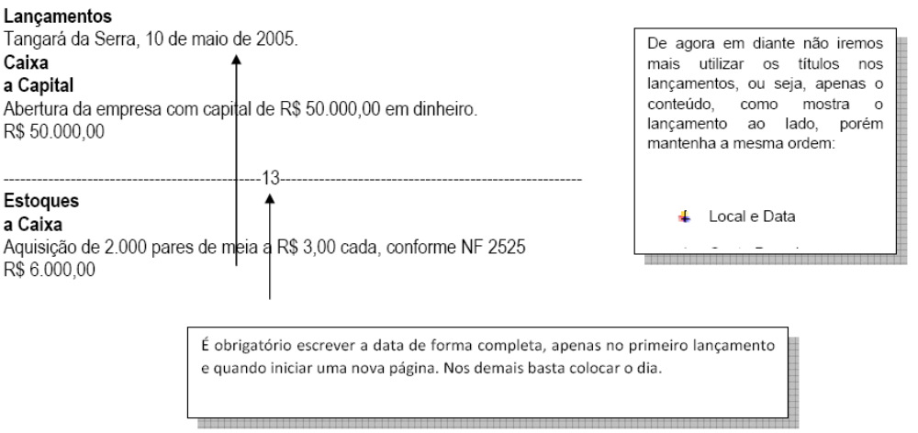

Aula Prática 21
1. Todo lançamento deverá conter:
( ) Histórico, conta credora e devedora, importância, lançamentos.
( ) Conta credora e devedora, local e data, histórico e valor.
( ) Local e data, conta credora, histórico e importância ou quantia.
2. Com base nos fatos contábeis da empresa “X” de Tangará da Serra faça os lançamentos abaixo:
06/09/2005 – Aquisição de um sofá isento de impostos, com dinheiro do caixa, no valor de R$600,00, conforme NF 1012.
>>Conta caixa >>Conta móveis e utensílios.

08/09/2005 - Pagamento de impostos no valor de R$1.800,00, com dinheiro tirado do caixa.
>>Conta impostos >>Conta caixa.

14/09/2005 – Aquisição de 2 carros no valor de R$25.000,00 cada, pagos com cheque do banco DINDIN S/A.
>>Conta veículos >>Conta Banco DINDIN S/A.
17/08/2005 – Aquisição de um apartamento por R$95.000,00, pago com cheque do banco DINDIN S/A.
>>Conta imóveis >> Conta Banco DINDIN S/A.
LANÇAMENTOS: (Faça-os colocando apenas o conteúdo, como foi mostrado no exemplo da página anterior).
________________________, ________________de___________________de__________.

............................................................................................................................................................................................................................................................................................................................................................................................................................................................ R$...................................

------------------------------------------- -----------------------------------------
............................................................................................................................................................................................................................................................................................................................................................................................................................................................ R$...................................

------------------------------------------- -----------------------------------------
............................................................................................................................................................................................................................................................................................................................................................................................................................................................ R$...................................

------------------------------------------- -----------------------------------------
............................................................................................................................................................................................................................................................................................................................................................................................................................................................ R$...................................
2. Apresente ao seu professor.
Anotações

RAZONETES
Razonete, em contabilidade, é uma representação gráfica em forma de “T” bastante utilizada pelos contadores. É um instrumento didático para desenvolver o raciocínio contábil. Através do razonete são feitos os registros contábeis individuais por conta, dispensando-se o método por balanços sucessivos.
Da mesma forma que o Balanço, o razonete tem dois lados; na parte superior do razonete coloca-se o título da conta que será movimentada.
A representação gráfica abaixo ilustra melhor os dois instrumentos:
Razonete
Balanço Patrimonial Título da Conta
Ativo Passivo Débitos Créditos

Na verdade, o razonete é uma representação gráfica simplificada para fins didáticos do Razão Contábil que é um livro não exigido pela legislação comercial (é facultativo). Todavia, em virtude de sua eficiência, é indispensável em qualquer tipo de empresa: é o instrumento mais valioso para o desempenho da contabilidade. Por isso, do ponto de vista contábil, é um livro imprescindível.
Este livro agrupa valores em contas de uma mesma natureza e de forma racional. Em outras palavras, o registro no Razão é realizado em contas individualizadas, nos proporcionando um controle contábil por conta. Por exemplo: abre-se uma conta razão para o caixa e ali se registra todas as operações que, evidentemente, afetam o caixa; debitando-se ou creditando-se nesta conta e, a qualquer momento, apura-se o seu saldo. E assim sucessivamente para todas as contas.
Atualmente o razão contábil é emitido por processamento de dados que após encadernado, forma um livro. Abaixo, um modelo do Razão Contábil da conta Caixa:
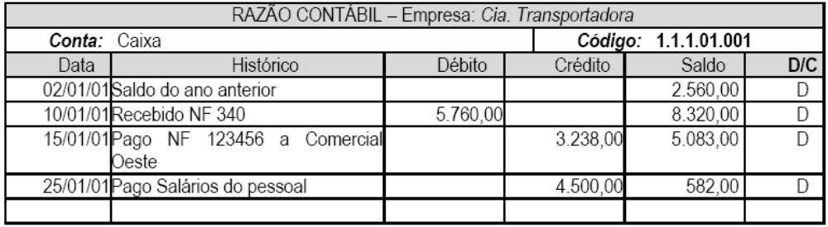

Exemplo:
Fato contábil: Compra de uma cadeira no valor de R$ 75,00, pago com dinheiro do caixa.
Origem: Caixa (saiu dinheiro do caixa) – Conta Credora
Aplicação: Cadeira (entrou dinheiro na conta Móveis)
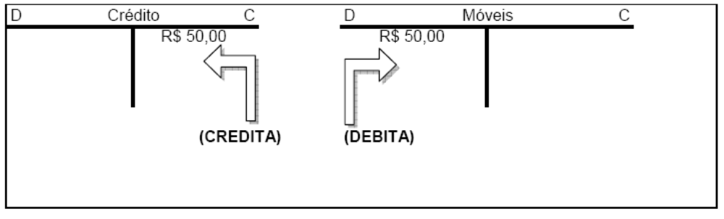

Aula Prática 22
1. Classifique as contas credora e devedora nos fatos contábeis da empresa ‘Lima”.
A) Aquisição de um sofá, isento de impostos, com dinheiro do caixa, no valor de R$600,00, conforme NF1012.

D C D C

B) Pagamento de impostos no valor de R$1800,00, com dinheiro tirado do caixa.

D C D C

C) Aquisição de 2 carros no valor de R$25.000,00 cada, pagos com cheque do banco DINDIN S/A.

D C D C

D) Aquisição de um apartamento por R$95.000,00, pago com cheque do banco DINDIN S/A.

D C D C

2. Apresente ao seu professor.

LANÇAMENTOS E RAZONETES
Vamos aprender agora um pouco mais sobre lançamentos e razonetes. Exibiremos todos os fatos contábeis para que primeiramente você faça os lançamentos referentes a eles. Em seguida serão criados os razonetes, um razonete para cada conta, ou seja, por exemplo, se envolver em 5 lançamentos, não serão criados cinco razonetes e sim um único razonete com o nomes CAIXA contendo os cinco valores. Confira o exemplo a seguir.

Fatos contábeis:
Abertura da empresa com capital de R$ 50.000,00 em dinheiro integralizado pelos sócios em 03/05/2005.
10/05 – Aquisição de um caminhão no valor de R$ 250.000,00, pago a vista, isento de impostos, conforme nota fiscal 1005.
17/05 – Abertura de conta corrente no Banco do Brasil S/A com depósito de R$ 9.000,00 retirados do caixa.
19/05 – Aquisição de uma escrivaninha no valor de R$ 600,00 pago a vista nota 1009.
23/05 – Recebimento de R$ 7.000,00 de Promissórias a receber, colocando dinheiro no caixa.

Lançamentos:
Tangara da Serra, 03 de Maio de 2005.
Caixa
a Capital
Abertura da empresa com capital integralizado pelos sócios R$ 50.000,00
----------------------------------------------- 10 -----------------------------------------------
Veículos a Caixa
Aquisição de um caminhão pago a vista, conforme nota fiscal 1005.
----------------------------------------------- 17 -----------------------------------------------
Banco do Brasil S/A
a Caixa
Abertura de Conta Corrente Banco do Brasil S/A. R$ 9.000,00
----------------------------------------------- 19 -----------------------------------------------
Móveis e Utensílios a Caixa
Aquisição de escrivaninha conforme nota fiscal 1009. R$ 600,00
----------------------------------------------- 23 -----------------------------------------------
Caixa
a Promissória a receber
Recebimento de promissórias a receber. R$ 7.000,00

Razonetes
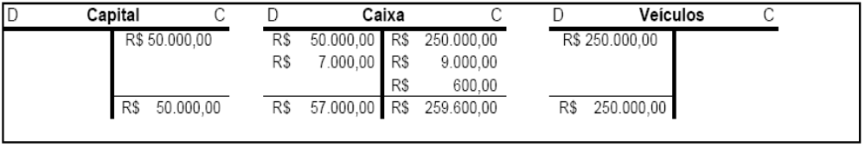

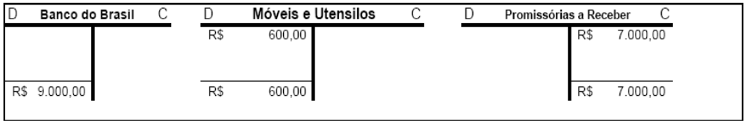

Aula Prática 23
Realize os lançamentos abaixo.
FATOS CONTÁBEIS:
1. Abertura da empresa L. A Lima Ltda, com integração total do capital em dinheiro no dia 01/06/2005 no valor de R$ 80.000,00.
2. 05/06 – Recebimento de R$15.000,00 de promissórias a receber, NF nº 1240 colocando o dinheiro no caixa.
3. 09/06 – Aquisição de uma motocicleta no valor de R$7.500,00, conforme nota fiscal 1050, pago à vista.
4. 09/06 – Abertura de conta corrente no banco Tutu S/A com depósito de R$9.000,00 retirados do caixa.
5. 14/06 – Aquisição de uma escrivaninha no valor de R$ 600,00 pago à vista conforme nota fiscal 1009.
LANÇAMENTOS:
_________________, ________________de___________________de__________.
............................................................................................................................................................................................................................................................................................................................................................................................................................................................ R$...................................

------------------------------------------- -----------------------------------------
............................................................................................................................................................................................................................................................................................................................................................................................................................................................ R$...................................

------------------------------------------- -----------------------------------------
............................................................................................................................................................................................................................................................................................................................................................................................................................................................ R$...................................
------------------------------------------- -----------------------------------------
............................................................................................................................................................................................................................................................................................................................................................................................................................................................ R$...................................

________________________, ________________de___________________de__________.
............................................................................................................................................................................................................................................................................................................................................................................................................................................................ R$...................................
RAZONETES:

6. Apresente ao seu professor.
Anotações

BALANCETE DE VERIFICAÇÃO
Com certeza você já deve ter notado que todo lançamento é feito por meio de um crédito e um débito e um débito e um crédito de igual valor, contudo podemos concluir que o valor total obtido nos lançamentos a crédito deverá ser sempre igual ao valor total dos lançamentos a débito, ou seja, se uma entidade possuir R$ 250.000,00 em contas credoras, mesmos R$ 250.000,000 devem totalizar as contas devedoras.
É costume verificar essas igualdades periodicamente, relacionando todas as contas em demonstrativos chamados
Balancetes de Verficação do Razão, ou apenas Balacentes.
Obs: Se os totais dos balancetes não forem iguais, significa que ocorreu algum erro nos passos anteriores ou no próprio lançamento, ou seja, os totais de débito sempre devem ser iguais aos totais do crédito. Dá-se ai a importância de termos um Balancente de “Verificação”.
Para fazer o Balancete é necessário ter classificado os fatos, realizado os lançamentos contábeis e organizado todos os Razonetes, pois o Balancete possui apenas os totais creditados e debitados em cada conta.
Por ordem você deverá (1) analisar o último Balanço Patrimonial, (2) fazer os lançamentos contábeis atuais, (3) gerar os Razonetes e somente após esses passos (4) realizar o Balancete de verificação.
O Balancete que iremos utilizar neste curso é representado em três partes: Saldo Inicial (saldo do balancete anterior),
o Movimento do Período (total creditado e debitado em cada conta) e Saldo Final (saldo do balancete atual). Veja o modelo a seguir:
EMPRESA ABCD LTDA
Balancete de verificação em 31/09/20XX
CONTAS | Saldo Principal |  | Movimento do Período |  | Saldo Final
CONTAS | DÉBITO | CRÉDITO | DÉBITO | CRÉDITO | DÉBITO | CRÉDITO
Caixa | 70.000 | - | - | 88.500 | - | 18.500
Banco A C/C | - | - | 85.000 | 60.000 | 25.000 | -
Estoques | 20.000 | - | 40.000 | - | 60.000 | -
Veiculos | - | - | 20.000 | - | 20.000 | -
Móvei e Utensilios | - | - | 3.500 | - | 3.500 | -
Capital Social | - | 90.000 | - | - | - | 90.000
Total | 90.000 | 90.000 | 148.500 | 148.500 | 108.500 | 108.500

Para que o balancete esteja correto, é necessário que as colinas crédito e débito de cada grupo estejam com os
mesmos valores, ou seja, devem bater os valores de crédito e débito. Veja o modelo acima.
Saldo Final = (credito saldo inicial + credito movimentação) - (débito saldo inicial + débito movimentação)
Exemplo: Saldo Final da conta Caixa = ( 0 + 88.500 ) – ( 70.000 + 0 ) = 18.500 — (crédito)
(se o resultado for positivo, o saldo será no crédito, se negativo, no débito)
Para calcular o Total basta somar cada coluna.
Aula Prática 24
1. Haverá casos onde o local de débito será diferente do local de crédito.
( ) Afirmativa Correta ( ) Afirmativa Incorreta
2. A coluna movimento período, representa os totais de cada conta, todas já calculadas nos razonetes.
( )Afirmativa Correta ( )Afirmativa Incorreta
3. Calcule o saldo final e totais.

EMPRESA ABCD LTDA
Balancete de verificação em 31/09/20XX
CONTAS | Saldo Principal |  | Movimento do Período |  | Saldo Final
CONTAS | DÉBITO | CRÉDITO | DÉBITO | CRÉDITO | DÉBITO | CRÉDITO
Caixa |  | 90.000 | - | - | 38.500
Banco A C/C |  | - | - | 5.000 | 36.500
Estoques |  | - | - | 38.500 | -
Veiculos |  | - | - | 35.000 | 5.000
Móvei e Utensilios |  | - | - | 1.500 | -
Capital Social |  | - | 90.000 | - | -
Total
4.Apresente ao seu professor.
Anotações

CONTAS DE RESULTADO
De maneira geral as contas de resultados são aquelas utilizadas para a apuração do resultado (lucro ou prejuízo) do exercício social. São as contas de Receitas e Despesas, que periodicamente (mensalmente...) são confrontadas para apurar o Lucro ou o Prejuízo.
As regras definidas para o confronto Receita x Despesa são originadas do Regime de Competência. Este regime (forma de contabilização) de contabilidade dispõe que, considerando determinado período ou exercício, será considerada como Receita aquela ganha ou gerada neste período (não importando se foi recebida ou será em outro período) e como Despesa aquela consumida, utilizada, incorrida também naquele período (não importando se foi paga ou será em outro período).
Temos também, o Regime de Caixa, que considera como Receita apenas o que foi efetivamente recebido no período em análise e, como Despesa aquilo que foi também pago naquele período.
É bom ressaltar que a legislação fiscal brasileira não admite, para fins tributários, a escrituração pelo regime de caixa. A Teoria Contábil também apresenta o Regime de Competência como base para a contabilização dos eventos das empresas.
Podemos concluir então, que a Contabilidade possui contas de duas naturezas:
a. Contas Patrimoniais — aquelas componentes do Balanço Patrimonial, isto é, contas de Ativo e de Passivo, contas essas que não se encerram de um exercício social para outro, mas o saldo que porventura possa existir nelas, será transferido para o próximo exercício;
b. Contas de Resultado — aquelas componentes da Demonstração do Resultado do Exercício, isto é, Receitas
e Despesas, as quais, ao final do exercício social são encerradas (zeradas), para apurar o resultado (lucro ou prejuízo) do período.
5.1 Regras para contabilização das contas de resultado
Exemplo:
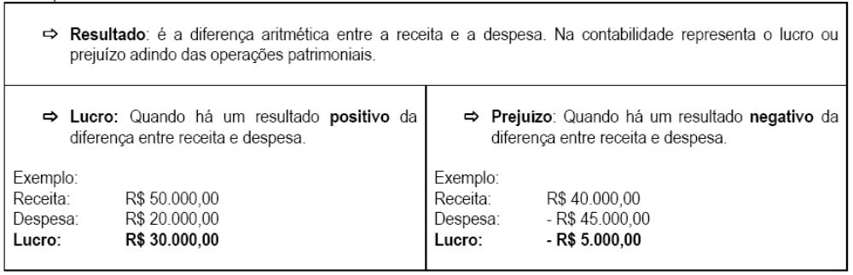

Exemplo:
Receita: R$ 40.000,00
Despesa: - R$ 45.000,00
Lucro: - R$ 5.000,00
Se as contas de Receitas são ingressos de recursos ou direitos para a empresa, evidente fica que elas produzem uma variação positiva no resultado, isto é, aumentam o lucro: quanto maior a receita, maior o lucro. As Receitas aumentam o Patrimônio Líquido. Contabilmente, toda a Receita deve ser CREDITADA nas contas respectivas.
Já as Despesas diminui o lucro ou aumenta o prejuízo e, portanto, diminui o Patrimônio Líquido. Toda Despesa deve ser DEBITADA nas respectivas contas.
O quadro abaixo evidencia o resumo geral das regras de contabilização das contas patrimoniais e de Resultado.
Natureza das Contas | Débito | Crédito
Contas de Ativo | Aumento | Diminuição
Contas de Passivo e Patrimônio Líquido | Diminuição | Aumento
Contas de Resultado | Despesa | Receita
Resultados representam a diferença entre as Despesas e as Receitas de um determinado período.
Existem dois tipos de resultados:
Lucro: Quando o total das Receitas for maior que o total das despesas;
Prejuízo: Quando o total de Despesas for maior que o total das receitas;
Podemos concluir:
Que o LUCRO aumenta o Patrimônio Líquido das empresas; Que o PREJUÍZO diminui o Patrimônio Liquido.
Isso porque o resultado apurado (Lucro ou Prejuízo) representa a remuneração do capital investido pelos proprietários
da empresa, quer seja positivo ou negativo.
Aula Prática 25
1. O resultado, basicamente, corresponde à diferença entre receita e despesa.
( )Afirmativa correta
( )Afirmativa incorreta
2. Realize os cálculo abaixo e escreva se houve lucro ou prejuízo. Veja o modelo.
Receita...........:R$ 72.000,00  Despesa.........:R$ 20.000,00  Lucro .....: R$ 52.000,00 | Receita...........R$ 12.000,00  Despesa.........R$ 27.000,00  Lucro .....: | Receita...........R$ 65.000,00  Despesa.........R$ 29.000,00  Lucro .....:
Receita...........:R$ 76.000,00  Despesa.........:R$ 81.000,00  Lucro .....: | Receita...........R$ 49.000,00  Despesa.........R$ 32.000,00  Lucro .....: | Receita...........R$ 54.000,00  Despesa.........R$ 67.000,00  Lucro .....:

3. Apresente ao seu professor.
Anotações

RECEITA
Receita é a entrada monetária que ocorre em uma Entidade ou patrimônio, em geral sob a forma de dinheiro ou de créditos representativos de direitos. Nas empresas privadas a Receita corresponde normalmente ao produto de venda de bens ou serviços (chamado no Brasil de faturamento). Classificam-se em operacionais e não-operacionais.
Receitas são contas que registram operações que ocasionam um aumento de patrimônio (AUMENTO DE DINHEIRO, OU DE DIREITOS).
Receitas Operacionais (Receita de vendas) são as provenientes do objeto de exploração da empresa, e classificam-se em:
Receita da Atividade Técnica ou Principal, que diz respeito à atividade principal da empresa como venda de produtos, mercadorias ou serviços, e
Receita Acessória ou Complementar, (Receita diversas) que normalmente decorre da receita da atividade principal, e representa rendimentos complementares. No Brasil denomina-se contabilmente esse grupo de Receitas de "Outras Receitas Operacionais", que devem ser compostos basicamente de Receitas Financeiras (juros, alugueis, rendimentos).
Receita Não-Operacionais são ingressos provenientes de transações (atípicas ou extraordinárias) não incluídas nas atividades principais ou acessórias da empresa.
Na administração pública brasileira, as receitas se dividem em receitas correntes e de capital, receitas orçamentárias e extraorçamentárias. Como receitas orçamentárias, aquelas que são incluidas na lei (anual) orçamentária do exercício. Todavia, as receitas orçamentárias são consideradas realizadas quando arrecadadas (regime de caixa), se diferenciando nesse ponto das receitas realizadas das empresas privadas.
Nestas, Receitas do Exercício (ver princípios contábeis) são aquelas ganhas (geradas, realizadas) nesse período, não importando se tenham sido recebidas ou não.
Receitas a Receber são aquelas ganhas (o fato gerador ocorreu) dentro do período contábil, mas ainda não recebidas. Receitas Diferidas representam recebimentos adiantados que vão gerar um passivo para uma prestação de serviço futuro, ou a entrega posterior de bens.
Receita de vendas: O grupo de vendas tem dois componentes: a recuperação do custo e o lucro bruto.
Quando vendemos uma mercadoria por R$ 20,00, pretendemos recuperar o valor que fora pago na sua aquisição, digamos R$ 15,00 e obter uma margem de lucro (R$ 5,00)
Receita de venda: R$ 20,00
Recuperação de Custo: R$ 15,00
Margem de lucro: R$ 5,00
Existem dois tipos de receitas: de vendas e diversas.
Aula Prática 26
1. Receitas são contas que registram operações que ocasionam um aumento de patrimônio (AUMENTO DE DINHEIRO, OU DE DIREITOS).
( ) Afirmativa correta ( ) Afirmativa incorreta
2. Podemos ter receitas:
( ) Afirmativa correta ( ) Afirmativa incorreta
3. Juros, aluguéis recebidos, descontos obtidos, são receitas:
( ) Vendas ( ) Diversas
4. Uma empresa teve R$ 500,00 como receita de venda. Sabendo que a mesma teve uma recuperação de custos no valor de R$ 374,00, qual sua margem de lucro?
R$_______________________
5. Apresente ao seu professor.
Anotações

GASTOS
Gastos são sacrifícios financeiros com os quais uma organização, uma pessoa ou um governo, têm que arcar a fim de atingir seus objetivos, sendo considerados esses ditos objetivos, a obtenção de um produto ou serviço qualquer, utilizados na obtenção de outros bens ou serviços.
Sob a ótica contábil, Gastos são sacrifícios financeiros com os quais uma organização, uma pessoa ou um governo, têm que arcar a fim de obter de um produto, bem ou serviço qualquer.
Para a Contabilidade, os custos e as despesas são categorias de gastos.
Custos são medidas monetárias dos sacrifícios financeiros com os quais uma organização, uma pessoa ou um governo, têm de arcar a fim de atingir seus objetivos, sendo considerados esses ditos objetivos, a utilização de um produto ou serviço qualquer, utilizados na obtenção de outros bens ou serviços.
A Contabilidade gerencial incorpora esses e outros conceitos econômicos para fins de elaborar Relatórios de Custos de uso da Gestão Empresarial.
Custos sob a ótica contábil
Custos são medidas monetárias resultante da aplicação de bens e serviços na produção de outros bens e serviços durante o processo de fabricação.
Assim, observa-se que custo é um conceito ligado diretamente ao processo produtivo, sendo que qualquer gasto não relacionado à produção não é considerado custo.
Despesa, para a Contabilidade, é o gasto necessário para a obtenção de receita.
No Brasil, as despesas de entidades privadas são demonstradas na Demonstração do Resultado do Exercício (DRE), logo abaixo do Lucro Líquido Operacional, as quais constituem os grupos de Despesas com Vendas, Administrativas e Financeiras, e também no grupo Despesas Não-Operacionais, daquela demonstração.
É importante frisar que, contabilmente, despesa não é sinônimo de custo, uma vez que este último é relacionado com o processo produtivo de bens ou serviços, enquanto que despesa diz respeito (de uma forma genérica) aos gastos com a
manutenção das atividades da entidade.
Aula Prática 27
1. Não existem diferenças entre custos e despesas.
( ) Afirmativa Correta ( ) Afirmativa Incorreta
2. Somente os custos de mercadorias são considerados gastos.
( ) Afirmativa correta
( ) Afirmativa incorreta
3. Localize e circule as palavras, no caça –palavras, necessárias para completar o texto abaixo:
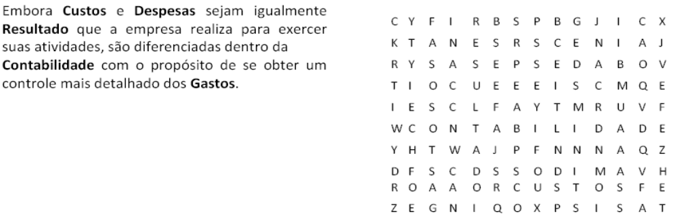

4. Apresente ao seu professor.

DESPESAS
Nesta lição aprenderá sobre as despesas, ou seja os gastos não ligados diretamente à prestação de serviços, à compra e venda de mercadorias ou à produção de bens, mas voltados para a administração. Despesa, para a Contabilidade, é o gasto necessário para a obtenção de receita.
No Brasil, as despesas de entidades privadas são demonstradas na Demonstração do Resultado do Exercício (DRE), logo abaixo do Lucro Líquido Operacional, as quais constituem os grupos de Despesas com Vendas, Administrativas e Financeiras, e também no grupo Despesas Não-Operacionais, daquela demonstração.
É importante frisar que, contabilmente, despesa não é sinônimo de custo, uma vez que este último é relacionado com o processo produtivo de bens ou serviços, enquanto que despesa diz respeito (de uma forma genérica) aos gastos com a manutenção das atividades da entidade, ou seja, gastos administrativos.
As despesas de uma empresa são divididas de acordo com suas utilizações no campo operacional, ou sejam:
- Industriais
- Administrativos
- Financeiras
- Promoção de vendas
- Tributárias
- Comerciais, etc.
Exemplo de gastos em um fabrica:
Supondo que estes sejam os gastos (em Reais) de determinado período da empresa X:
Comissões de vendedores ............................... 80.000,00
Salários da fabrica .......................................... 120.000,00
Matéria-prima consumida ............................... 350.000,00
Salário da administração ..................................90.000,00
Depreciação na fábrica .....................................60.000,00
Seguros da fabrica............................................10.000,00
Despesas financeiras .......................................50.000,00
Honorários da diretoria .....................................40.000,00
Materiais diversos – fábrica ..............................15.000,00
Energia elétrica – fábrica ..................................10.000,00
Manutenção da fábrica .....................................70.000,00
Despesas de entrega........................................45.000,00
Correio e telefone ...............................................5.000,00
Material de consumo – escritório ........................5.000,00
Total de gastos .................................... R$ 1.025.000,00
A tarefa agora é a separação dos custos de produção das despesas. Teremos a seguinte distribuição dos gastos:

Custos de produção:
Salários da fabrica R$ 120.000,00
Matéria-prima consumida R$ 350.000,00
Depreciação na fábrica R$ 60.000,00
Seguros da fabrica. R$ 10.000,00
Materiais diversos – fábrica R$ 15.000,00
Energia elétrica – fábrica R$ 10.000,00
Manutenção da fábrica R$ 70.000,00
Total dos custos: R$ 710.000,00

Despesas Administrativas
Salário da administração R$ 90.000,00
Honorários da diretoria R$ 40.000,00
Correio e telefone R$ 5.000,00
Material de consumo – escritório R$ 5.000,00
Total dos custos: R$ 140.000,00

Despesas da venda:
Comissões de vendedores R$ 80.000,00
Despesas de entrega R$ 45.000,00
Total dos custos: R$ 125.000,00

Despesas Financeiras: ......................................... R$ 50.000,00
TOTAL DAS DESPESAS: ..................................... R$ 315.000,00
Aula Prática 28
1. Todo gasto não proveniente de custo, como administrativo, venda, financeiro, são considerados despesas.
( )Afirmativa correta
( )Afirmativa incorreta
2. Materiais de consumo de escritório são:
( )Despesas administrativas
( )Custos de produção
3. Matéria prima consumida são:
( )Despesas administrativas
( )Custos de produção
4. Energia elétrica – fábrica são:
( )Despesas administrativas
( )Custos de produção
5. Apresenta ao seu professor.

CUSTOS
Antes de qualquer coisa, retornaremos os conceitos de custos e despesas, principalmente para esclarecer uma confusão bastante freqüente que se faz entre eles. Embora na linguagem comum estes dois termos possam parecer até sinônimos, na Contabilidade têm conotações distintas.
Como já foi há pouco:
Custo: refere-se ao valor pelo qual se obtém um serviço ou um bem. Numa empresa de serviços, aparece o custo dos serviços prestados; numa empresa comercial, o custo das mercadorias vendidas; numa industrial, o custo de produção e o custo dos produtos vendidos. Enquanto Despesa refere-se aos fatos não ligados diretamente à prestação dos serviços, à compra e venda de mercadorias ou à produção de bens, mas voltados para a administração.
Conheça os diferentes tipos de custos:
- Custo dos serviços prestados: Montante de insumos e mão-de-obra utilizados para a conclusão dos serviços prestados a clientes. Inclui materiais, mão-de-obra própria ou de terceiros, encargos ligados a essa mão-de-obra, fretes, depreciações (desgaste) dos equipamentos utilizados e sua manutenção.
- Custo das mercadorias vendidas (CMV): Valor de aquisição dos bens comprados e já vendidos. Este montante corresponde ao valor das mercadorias existentes no início do período mais as compras feitas, e menos o valor das mercadorias existentes no último dia do período. Resumindo e usando termos técnicos, temos:
CMV = Estoque inicial + compras – estoque final
- Custos de produção: É a soma dos três componentes do produto (matéria-prima, mão-de-obra e outros custos), necessários à transformação da matéria-prima ou a montagem de componentes para a fabricação de um novo produto.
- Custo dos produtos vendidos (CPV): Tem semelhança com CMV, compondo-se do calor do estoque no início do exercício, mais o custo dos produtos acabados, menos o valor dos produtos existentes ao final do período.
Exemplo: Se a empresa, que paga R$ 10,00 por unidade a uma fabrica de canetas também se responsabilizar por pagar o frete (R$ 1,00 por unidade) o preço em questão passa de 10,00 para 11,00, aumentando o custo.
Aula Prática 29
1. Custos correspondem aos gastos ligados diretamente à prestação de serviços, à compra e venda de mercadorias ou à produção de bens.
( x )Afirmativa correta ( )Afirmativa incorreta
2. Associe preenchendo com a letra correspondentes.
( ) Custo dos serviços prestados
( ) Custo das mercadorias vendidas
( ) Custo de produção
( ) Custo dos produtos vendidos
A.Tem semelhança com CMV, compondo-se do valor do estoque no inicio do exercício, mais o custo dos produtos acabados, menos o valor dos produtos existentes ao final do período.
B. Montante de insumos e mão-de-obra utilizados para conclusão dos serviços prestados aos clientes.
C. Custos necessários à transformação da matéria-prima ou à montagem de componentes para a fabricação de um novo produto.
D. Valor de aquisição dos bens comprados e já vendidos, ou seja, estoque inicial somado as compras subtraindo o estoque final.
3. Apresente ao seu professor.
Anotações

APURAÇÃO DE CUSTOS (CUSTEIO)
Métodos de custeio são formas de apuração dos valores de custos dos bens, mercadorias ou serviços das entidades públicas e privadas. Segundo Eller (2000, p. 79), “os métodos de custeio tem como função determinar o modo de como será atribuído custo aos produtos”.
Vários são os métodos existentes, mas não pode se afirmar que um seja melhor ou que substitua o outro, pois são aplicáveis conforme as características das entidades, como ramo de atividade, porte, grau de detalhamento desejado dos valores de custos, objetivos gerenciais etc.
Ao escolher um sistema de custeio os analistas de custos devem posicionar-se em buscar um conjunto de preceitos, coordenados entre si, que atenda a empresa, seja funcional e que respeite o princípio da relação custo- benefício, ou seja, de nada adianta implantar um sistema de custeio muito detalhado em que as informações geradas não justificam os valores gastos para produzi-las.
Por outro lado, o sistema, não pode ser tão sucinto que não gere as informações necessárias para a tomada de decisão.
Como saber o custo de nessa situação?
Com a finalidade de padronizar a metodologia de cálculo e resultado, permitindo um entendimento universal, foram criados vários métodos de apuração dos custos, entre eles o PEPS, UEPS e Média Ponderada. Esses métodos são os mais utilizados e conhecidos ultimamente.
Aula Prática 30
1. Quais os métodos de apuração de custos mais utilizados atualmente? R._____________________________________________________________________
2. Localize e circule as palavras, no caça-palavras, necessárias para completar o texto abaixo:
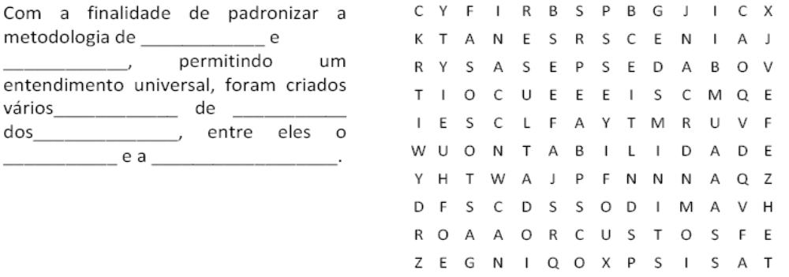

3. Apresente ao seu professor.

CUSTO DAS MERCADORIAS VENDIDAS – CMV
A apuração do custo das mercadorias vendidas está diretamente relacionada aos estoques da empresa, pois representa a baixa efetuada nas contas dos estoques por vendas realizadas no período.
O custo das mercadorias vendidas pode ser apurado através da equação:
Custo das Mercadorias Vendidas CMV = Estoque Inicial EI + Compras C – Estoque Final EF

CMV = EI + C – EF

CMV = Custo das Mercadorias Vendidas
EI = Estoque Inicial
C = Compras
EF = Estoque Final
Exemplo:
Vamos admitir que na contagem física de determinada espécie de mercadoria foram encontradas R$ 2000,00 em estoque;
Na última compra desse bem, efetuada antes do encerramento do período de apuração do resultado, foram adquiridas R$ 3000,00;
E estoque final R$ 1500,00
Aplicando os a fórmula CMV = EI + C – EF:
Estoque Inicial = 2000,00
Compras = 3000,00
Estoque Final = 1500,00
CMV = 2000 + 3000 – 1500
CMV = 3500,00
Dessa forma, no Balanço Patrimonial constará Estoque = R$ 3500,00 e na Demonstração de Resultados de Exercício (DRE) Constará: CMV = R$ 3500,00
Aula Prática 31
1. Qual o significado da sigla CMV? R:____________________________________________________________________
2. A equação para se chegar ao CMV é:
( )Estoque final + compras – estoque inicial
( )Estoque inicial + compras - estoque final
( )Compras + estoque final – estoque inicial
3. Sabendo que uma empresa, no final do ano anterior, tinha um estoque de R$5.700,00, efetuou compras durante o ano no valor de R$13.200,00, e seu estoque final é de R$6.100,00 calcule o CMV.
4. Apresente ao seu professor.

MÉTODO PEPS
A sigla PEPS significa Primeiro que Entra, Primeiro que Sai, e é também conhecida por FIFO, iniciais da frase inglesa First In, First Out.
No método PEPS, nós usamos o custo do lote mais antigo quando da venda da mercadoria até que se esgotem as quantidades desse lote, daí partimos para o segundo lote mais antigo da sucessivamente.
Existem várias desvantagens nessa metodologia, uma delas é que teremos que controlar vários lotes para sabermos sempre o custo do mais antigo, na prática, muitas vezes, pode ser inviável e ou de pouca praticidade.
Para entender melhor, veja as sete operações apresentadas no início deste tópico, devidamente registradas na respectiva ficha:
Veja o exemplo de como é registrado a movimentação do estoque e calcular o CMV através do método PEPS: Empresa Vesti Muito S/C LTDA – simulação de compra e venda de camisetas.
Estoque inicial = 300 camisetas no valor de R$ 20,00 cada.
- 01/09 – Aquisição de 400 camisetas no valor de R$ 30,00 cada.
- 06/09 – Venda de 390 camisetas no valor de R$ 40,00 cada. Total (390,00 x 40,00 = R$ 15.600,00)
- 13/09 – Venda 170 camisetas no valor de R$ 45,00 cada. Total (170x 45,00 = R$ 7.650,00)
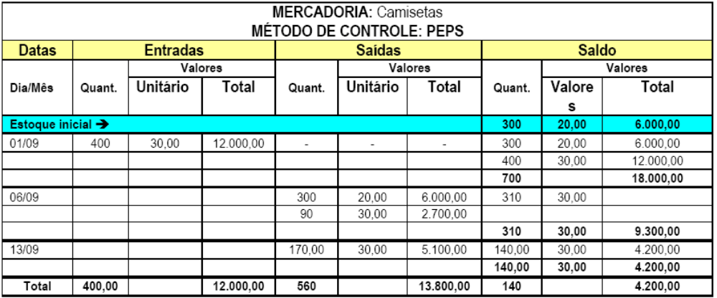
Obs: Na tabela não será colocados os valores de vendas pois estamos calculando o valor dos produtos que entram e saem do estoque:

Observações:
- Na coluna de saldo ficam evidenciadas as quantidades estocadas devidamente separadas ou identificadas pelos respectivos custos de aquisição. A cada venda, a baixa é feita iniciando-se pelos custos mais antigos; no caso, pelos menores custos. Assim, através desta ficha, ficam controladas as quantidades estocadas sempre pelos preços mais recentes. Por isso, este critério é chamado de Primeiro que Entra, Primeiro que Sai.
- As devoluções de compras efetuadas aos fornecedores são escrituradas negativamente entre parênteses na coluna das entradas. Por outro lado, as devoluções de vendas recebidas de clientes são escrituradas negativamente entre parênteses na coluna das saídas. Assim, a soma da coluna das saídas corresponderá efetivamente ao custo das mercadorias vendidas, ou seja, ao valor das saídas líquidas.

Notas
- As devoluções de compras deverão ser registradas na ficha de controle de estoques pelo valor pago ao fornecedor por ocasião da respectiva compra.
- As devoluções de vendas deverão ser lançadas pelos mesmos valores das respectivas saídas.
- Os gastos eventuais, tanto na devolução de compras como na devolução de vendas (fretes, seguros, etc.), devem ser considerados como Despesas Operacionais e não como Custos.
- Portanto, os valores desses gastos não são lançados nas Fichas de Controle de Estoques.
Aula Prática 32
1. Este método é sempre viável e de muita praticidade, principalmente pelo fato de controlar vários lotes para sabermos sempre o custo do mais antigo.
( ) Afirmativa Correta ( ) Afirmativa Incorreta
2. No Dia 10 de setembro, a empresa “X” ADQUIRIU 4 cadeiras para revenda, no valor de R$ 20,00 cada, totalizando R$80,00. Sabendo que a empresa “X” já possuía 5 cadeiras em seu estoque no valor de R$30,00 cada, como ficará o saldo se o custo for apurado através do método PEPS? Preencha a coluna do saldo na tabela abaixo:

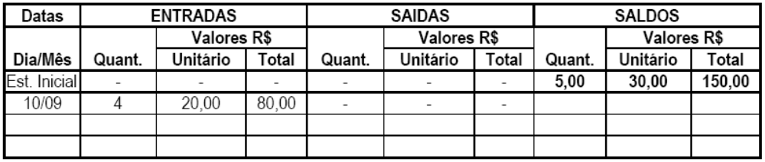
3. Apresente ao seu professor.
4. No dia 15 de setembro, a empresa “X” VENDEU 6 cadeiras no valor de R$55,00 cada. Para sabermos o custo dessas cadeiras, devemos realizar sua saída de estoque, portanto, realize a saída das 6 cadeiras na tabela abaixo, utilizando o método PEPS.
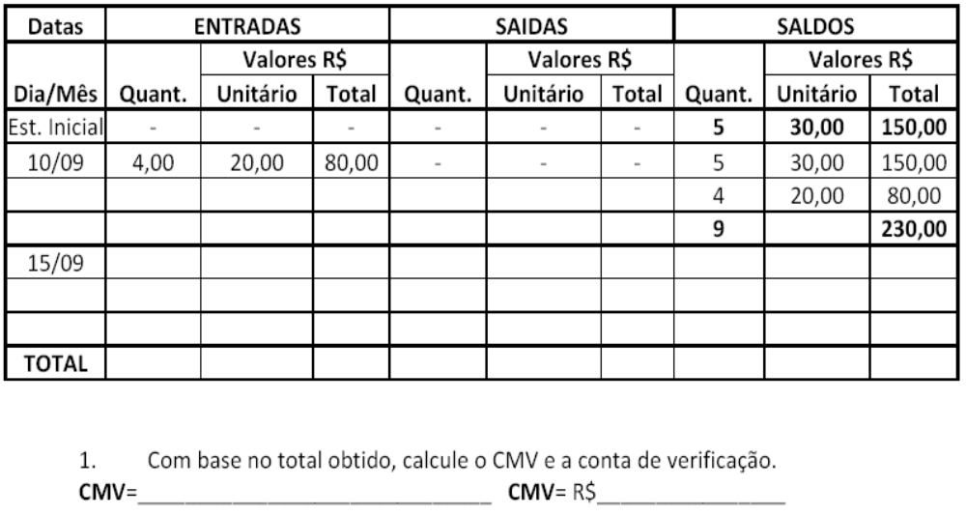

Conta de verificação:
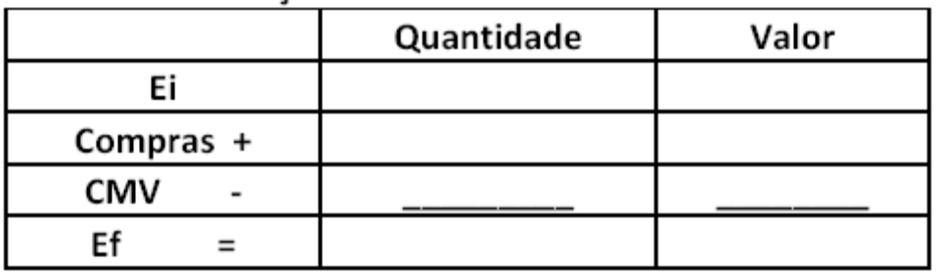

5. Apresente ao seu professor.
Anotações

UEPS
A sigla UEPS significa Último que Entra, Primeiro que Sai, e é também conhecida por LIFO, iniciais da frase inglesa Last In, First Out.
Adotando este critério para valoração dos seus estoques, a empresa sempre atribuirá às suas mercadorias em estoque os custos mais recentes
Este método é muito utilizado por indústrias que trabalham com produção contínua, não variando muito os produtos fabricados e, portanto, primeiro fabricando os produtos pra depois vendê-los.
Para entender melhor, veja as operações apresentadas no início deste tópico, devidamente registradas na respectiva ficha:
Empresas Camisetas S/A LTDA
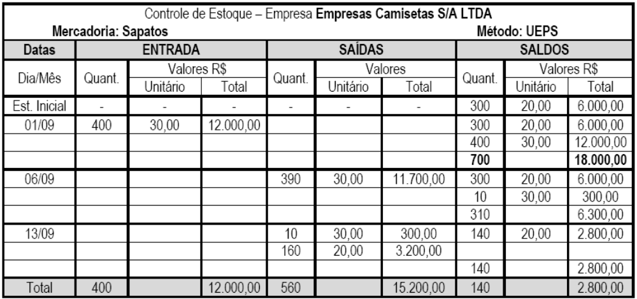

CMV = EI + C - Ef
CMV = 6.000,00 + 12.000,00 – 2.800,00
CMV = 15.200,00

Conta de Verificação:
Quantidade Valor
 | Ei | 300 | 6.000,00
+ | Compras | 400 | 12.000,00
- | CMV | 560 | 15.200,00
= Ef 140 2.800,00

Observação:
-Observe que, neste caso, a coluna do saldo controla as quantidades tendo em vista os respectivos custos de aquisição. A baixa é sempre feita pelos custos das últimas aquisições, guardadas as respectivas proporcionalidades dos custos de aquisição.

Aula Prática 33
1. Esse método é muito utilizado em indústrias que trabalham com produção continua, não variando muito os produtos fabricados e, portanto, primeiro fabricando o produto para, posteriormente, vendê-lo.
( )Afirmativa correta
( )Afirmativa incorreta
2. No Dia 10 de setembro, a empresa “X” ADQUIRIU 4 cadeiras para revenda, no valor de R$ 20,00 cada, totalizando R$80,00. Sabendo que a empresa “X” já possuía 5 cadeiras em seu estoque no valor de R$30,00 cada, como ficará o saldo se o custo for apurado através do método UEPS? Preencha a coluna do saldo na tabela abaixo:
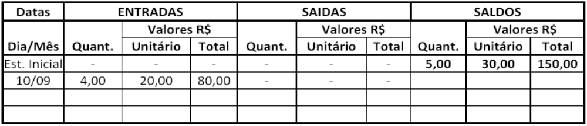

3. Apresente ao seu professor.
4. No dia 15 de setembro, a empresa “X” VENDEU 6 cadeiras no valor de R$55,00 cada. Para sabermos o custo dessas cadeiras, devemos realizar sua saída de estoque, portanto, realize a saída das 6 cadeiras na tabela abaixo, utilizando o método UEPS.
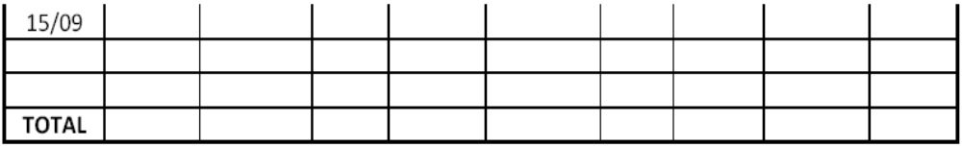
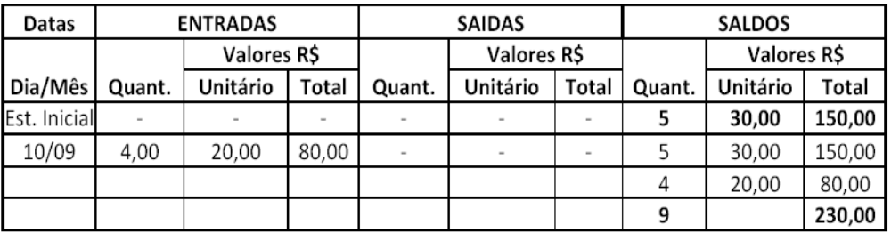

5. Com base no total obtido, calcule o CMV e a conta de verificação.

Conta de verificação:
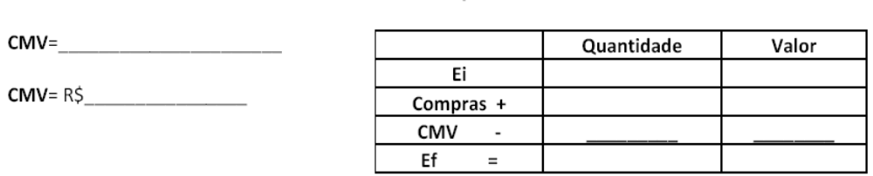

6. Apresente ao seu professor.

CUSTO MÉDIO PONDERADO
Adotando este critério, as mercadorias estocadas serão sempre valorizadas pela média dos custos de aquisição, atualizados a cada compra efetuada.
O cálculo é feito dividindo-se o custo total do estoque pelas unidades existentes.
Exemplo:
Empresa Beleza Confecções ( Camisetas )

— 01/01 – estoque de 10 | unidades a | R$ | R$ 5,00 | cada
— 12/01 – compra de 8 | unidades a | R$ | R$ 14,00 | cada
— 25/01 – venda de 12 | unidades a | R$ | R$ 18,00 | cada = total R$ 216,00 — Receita
— 31/01 – compra de 20 | unidades a | R$ | R$ 15,00 | cada
Como lançar na tabela
Estoque Inicial: Os valores do estoque inicial devem ser lançados na coluna SALDOS.
Compra: Este exemplo utiliza o fato do dia 12/01 citado logo acima.
1º - Lançar os valores na coluna Entradas.
2º - Calcular o saldo da seguinte forma:
- Quantidade: Somar a quantidade atual com a quantidade entrada, no exemplo abaixo: 10 + 8 = 18
- Total em R$: Somar o total em R$ do saldo com o total em R$ entrada, no exemplo abaixo: 50 + 112 = 162,00
- Valor unitário: Dividir o total em R$ pelas quantidades atuais, no exemplo abaixo: 162,00 ÷ 18 = 9,00
Venda: Este exemplo utiliza o fato do dia 25/01 citado logo acima
1º - Lançar os valores na coluna Saídas
- Quantidade: Lançar a quantidade vendida, no exemplo: ( 12 unidades )
- Unitário: Não lançar o valor exibido no fato (14,00) e sim o valor unitário do saldo atual (9,00)
- Total: Multiplicar a quantidade pelo valor unitário, no exemplo abaixo: 12 x 9,00
2º - Calcular o Saldo da seguinte forma:
- Quantidade: Quantidade atual MENOS quantidade vendida, no exemplo abaixo: 18 – 12 = 54,00
- Total em R$: Total R$ do saldo MENOS total R$ vendido, no exemplo abaixo: 162,00 – 108,00 = 54,00
- Valor unitário: Conserva o valor, no exemplo: 9,00
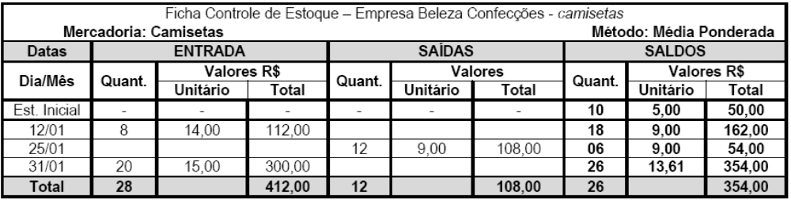
Conta de verificação
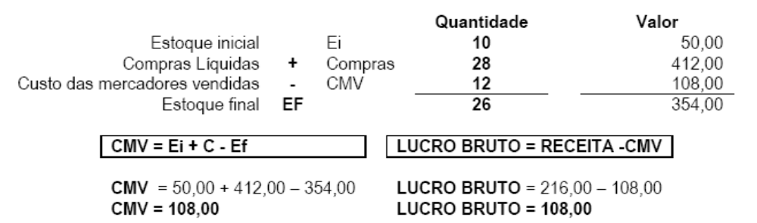
Aula prática 34
1. No Dia 10 de setembro, a empresa “X” ADQUIRIU 4 cadeiras para revenda, no valor de R$ 20,00 cada, totalizando R$ 80,00. Sabendo que a empresa “X” já possuía 5 cadeiras em seu estoque no valor de R$ 30,00 cada, como ficará o saldo se o custo for apurado através do método Média Ponderada? Preencha a coluna do saldo na tabela abaixo:
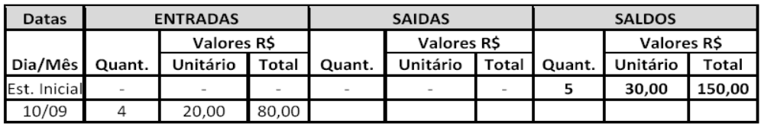
2. Apresente ao seu professor.
3. No dia 15 de setembro, a empresa “X” VENDEU 6 cadeiras no valor de R$55,00 cada. Para sabermos o custo dessas cadeiras, devemos realizar sua saída de estoque, portanto, realize a saída das 6 cadeiras na tabela abaixo, utilizando o método Média Ponderada.
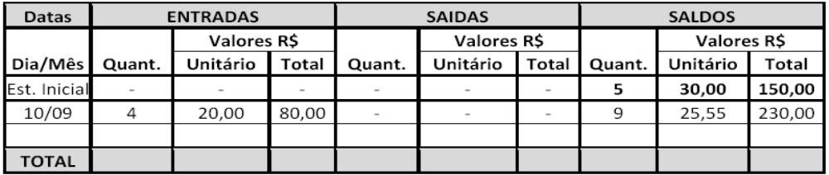

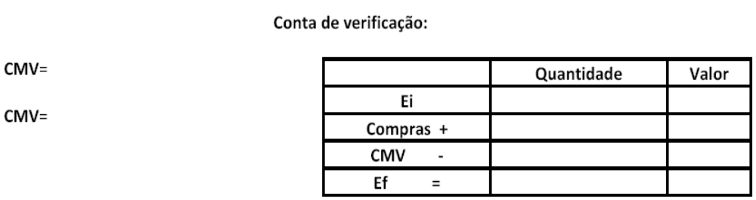
5. Com base no total obtido, calcule o CMV e a conta de verificação.

